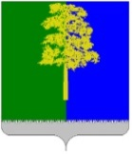

**Муниципальное образование Кондинский район**

**Ханты-Мансийского автономного округа – Югры**

# **АДМИНИСТРАЦИЯ КОНДИНСКОГО РАЙОНА**

### **ПОСТАНОВЛЕНИЕ**

|  |  |  |  |
| --- | --- | --- | --- |
| от 03 июня 2024 года |  |  | № 594 |
|  | пгт. Междуреченский |  | |

|  |
| --- |
| О внесении изменения в постановление администрации Кондинского района  от 18 июня 2021 года № 1423  «Об утверждении документации по планировке и межеванию территории» |

В соответствии со статьей 45 Градостроительного кодекса Российской Федерации, Федеральным законом от 06 октября 2003 года № 131-ФЗ «Об общих принципах организации местного самоуправления в Российской Федерации», на основании обращения акционерного общества «Нефтяная компания «Конданефть», **администрация Кондинского района постановляет:**

1. Внести в постановление администрации Кондинского района от 18 июня 2021 года № 1423 «Об утверждении документации по планировке и межеванию территории» следующее изменение:

Приложение 1 к постановлению изложить в новой редакции (приложение).

2. Постановление разместить на официальном сайте органов местного самоуправления Кондинского района.

|  |  |  |
| --- | --- | --- |
| Глава района |  | А.А.Мухин |

ки/Банк документов/Постановления 2024

Приложение

к постановлению администрации района

от 03.06.2024 № 594

1. Основная часть проекта планировки территории

* 1. Графическая часть

Чертеж границ зон планируемого размещения линейных объектов. Лист 1

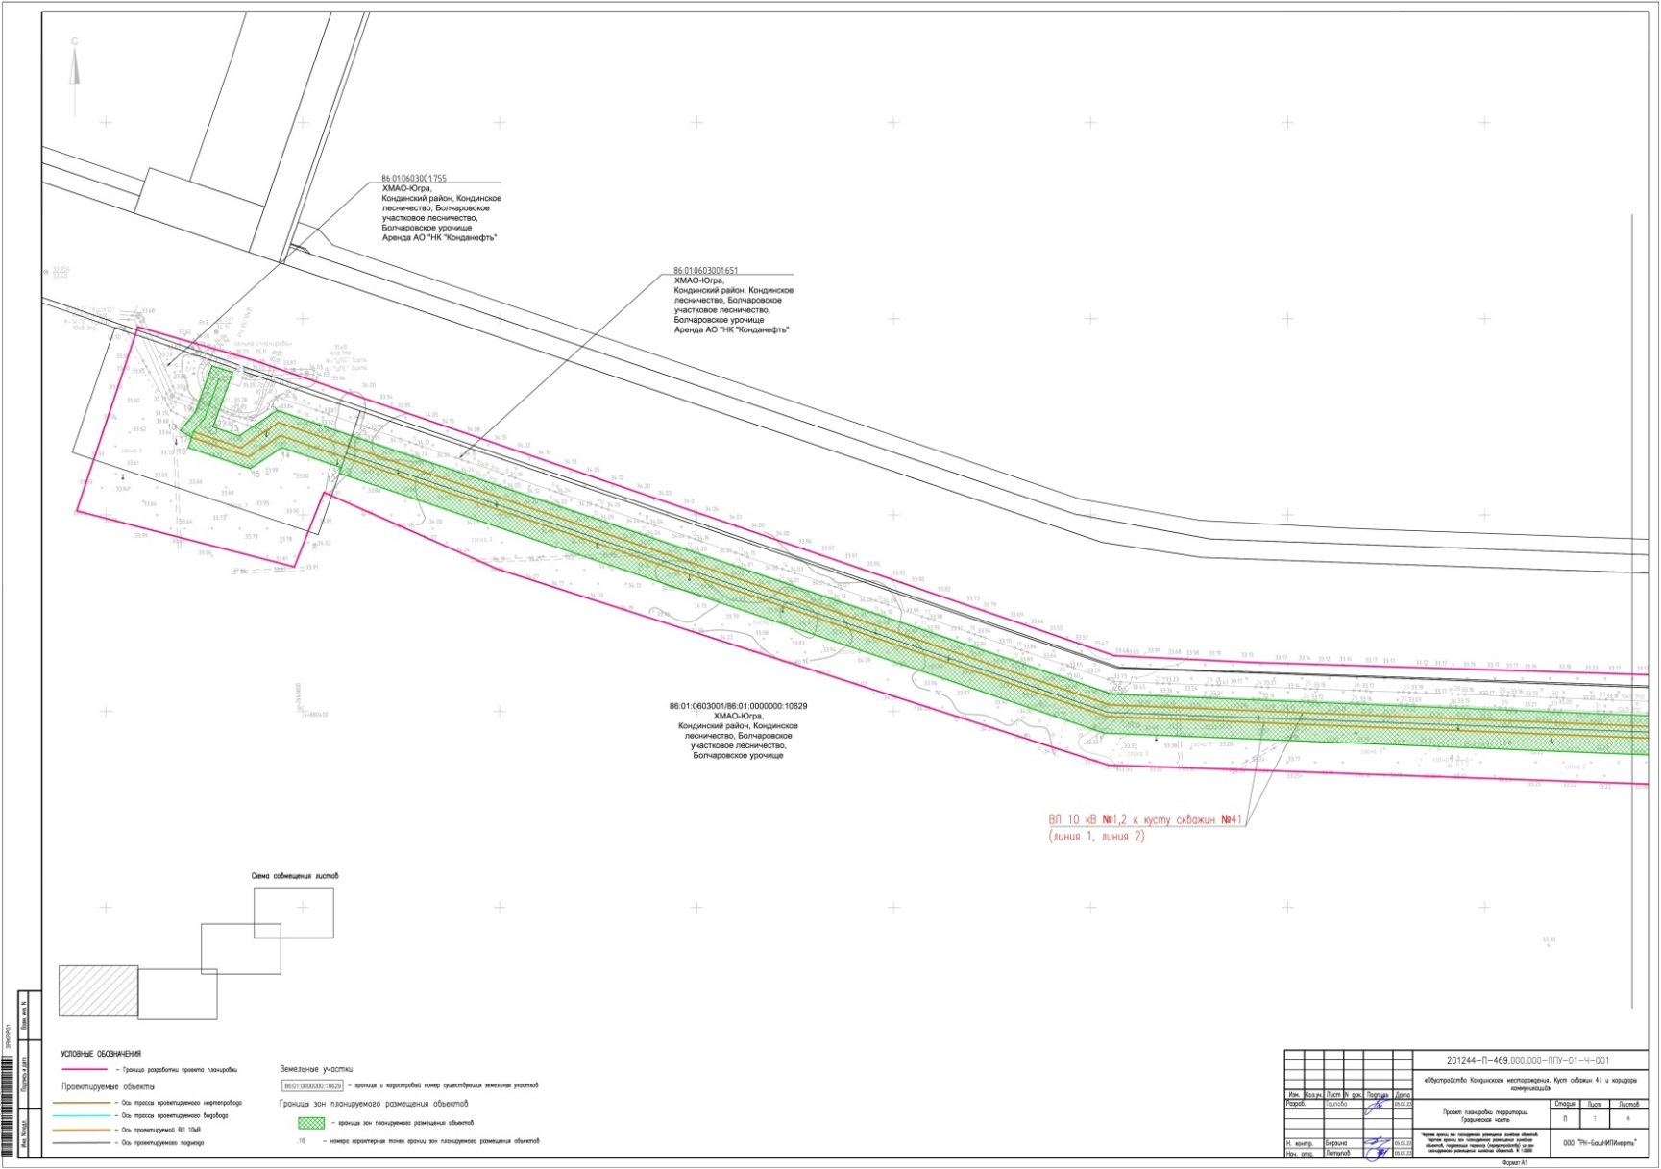

Чертеж границ зон планируемого размещения линейных объектов. Лист 2

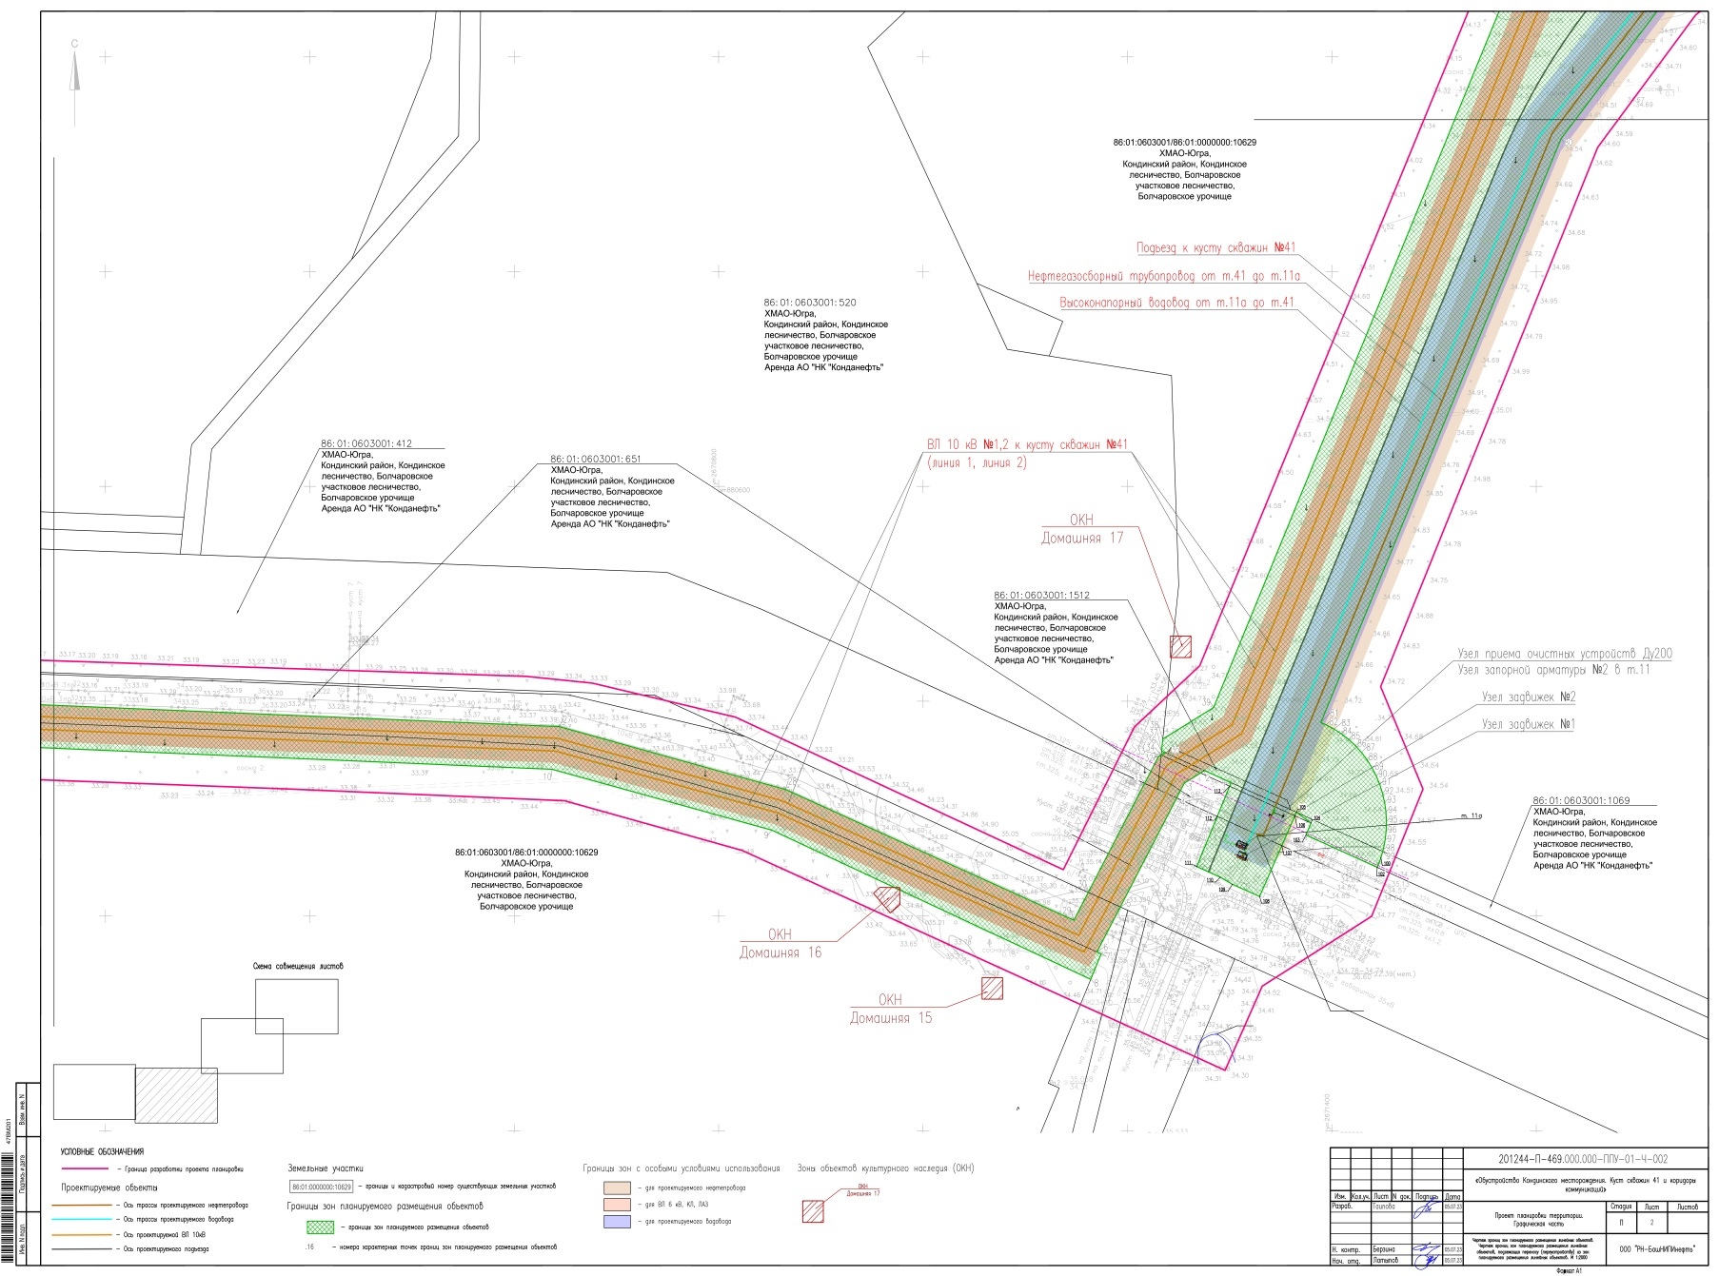

Чертеж границ зон планируемого размещения линейных объектов. Лист 3

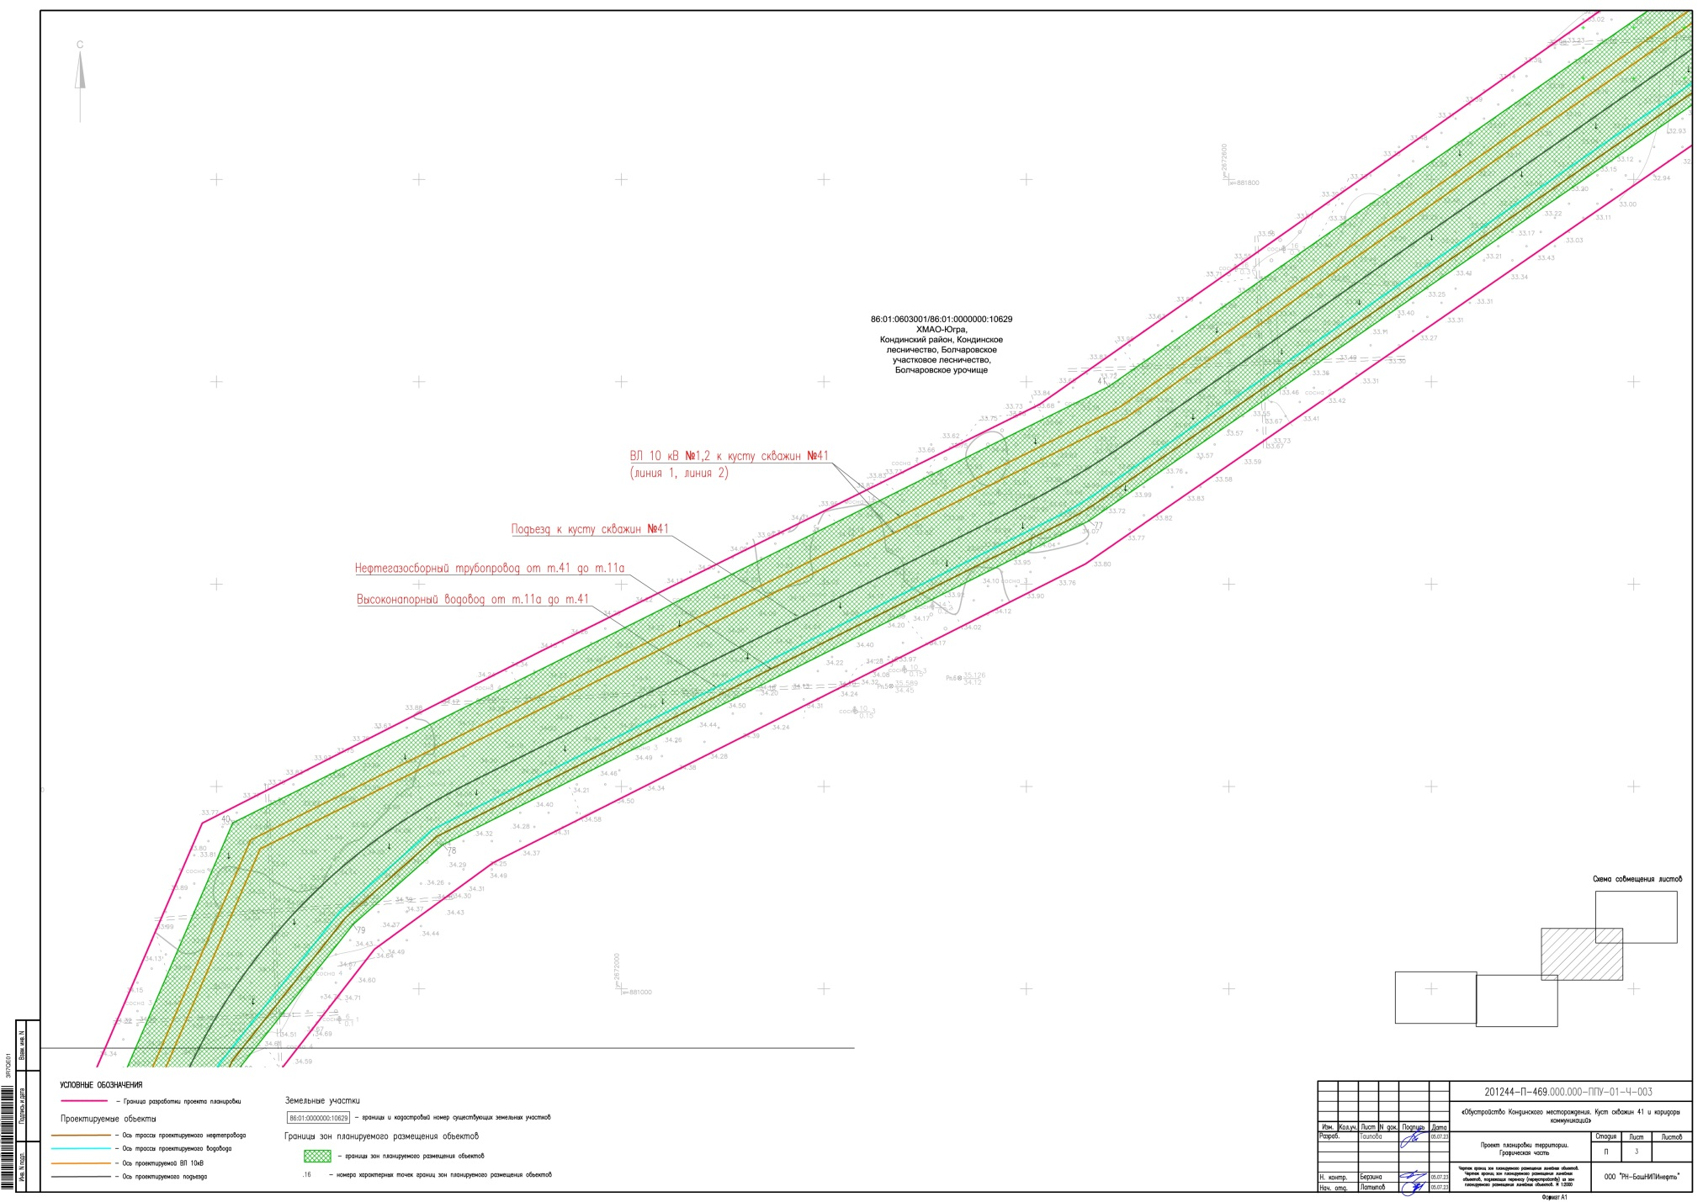

Чертеж границ зон планируемого размещения линейных объектов. Лист 4

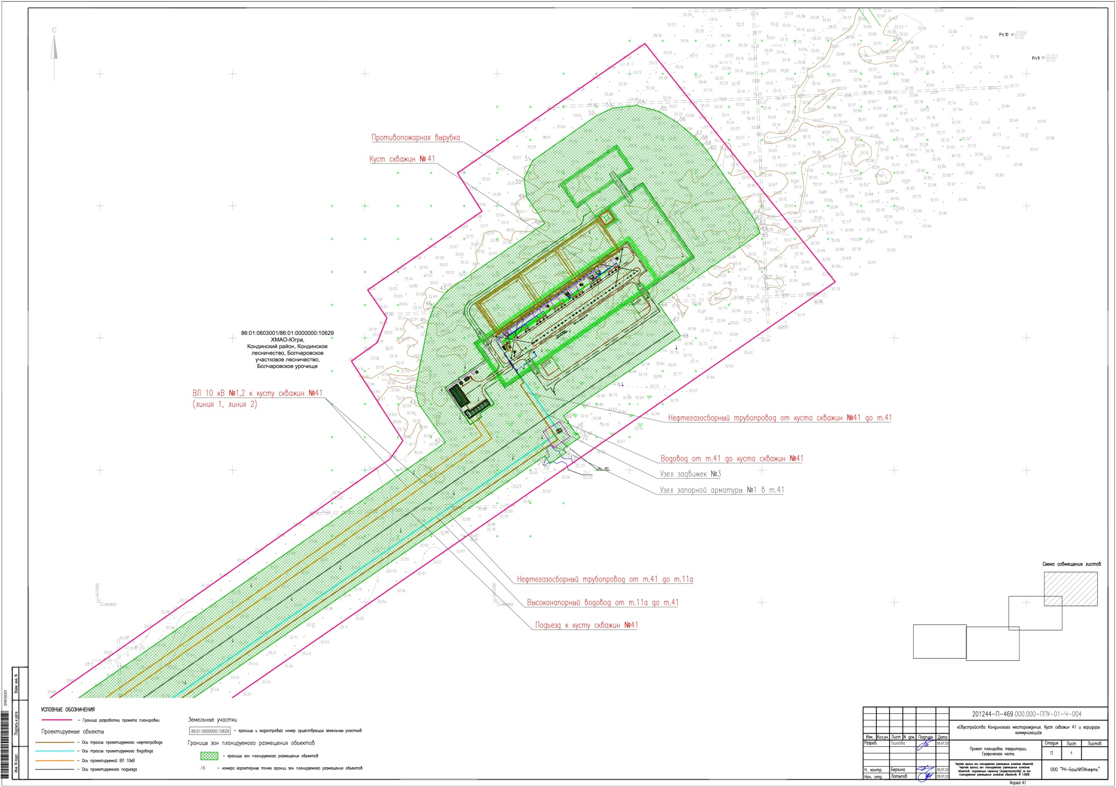

1.2. Основная часть проекта планировки территории. Текстовая часть

## 1.2.1. Наименование, основные характеристики и назначение планируемых для размещения линейных объектов

Проектная документация «Обустройство Кондинского месторождения. Куст скважин 41 и коридоры коммуникаций» включает следующие проектируемые объекты:

Куст скважин № 41

Нефтегазосборный трубопровод от куста скважин № 41 до т.41

Нефтегазосборный трубопровод от т.41 до т.11а

Высоконапорный водовод от т.11а до т.41

Высоконапорный водовод от т.41 до куста скважин № 41

ВЛ 10 кВ № 1, 2 к кусту скважин № 41:

линия № 1

линия № 2

Подъездная автодорога к кусту № 41

Проектируемые трубопроводы

Параметры проектируемых трубопроводов приведены в таблице 1.

Таблица 1

Параметры проектируемых трубопроводов

|  |  |  |
| --- | --- | --- |
| Участок объекта | Ед. измерения | Количество |
| Нефтегазосборный трубопровод от куста скважин № 41 до т. 41 | м | 116 |
| Нефтегазосборный трубопровод от т. 41 до т. 11а | м | 2751 |
| Высоконапорный водовод от т. 11а до т. 41 | м | 2783 |
| Высоконапорный водовод от т. 41 до куста скважин № 41 | м | 102 |

Проектируемая ВЛ 10 кВ

Параметры проектируемой ВЛ 10 кВ приведены в таблице 2.

Таблица 2

Параметры проектируемой ВЛ 10 кВ

|  |  |  |
| --- | --- | --- |
| Участок объекта | Ед. измерения | Количество |
| ВЛ 10 кВ № 1,2 к кусту скважин № 41:  линия № 1  линия № 2 | м  м | 5 470  5 500 |

Проектируемые подъездные автодороги

Параметры проектируемых подъездных автодорогприведены в таблице 3.

Таблица 3

Параметры проектируемых подъездных автодорог

|  |  |  |
| --- | --- | --- |
| Участок объекта | Ед. измерения | Количество |
| Подъезд к кусту № 41 | м | 3050 |

Проектируемые площадные объекты

Список проектируемых площадных объектов приведен в таблице 4.

Таблица 4

Проектируемые площадные объекты

|  |  |
| --- | --- |
| Наименование объекта | Количество, шт. |
| Куст скважин № 41 | 1 |

В соответствии с требованиями Градостроительного кодекса Российской Федерации, для данных объектов требуется получение ГПЗУ в установленном законодательством порядке (при необходимости).

## 1.2.2. Перечень субъектов Российской Федерации, перечень муниципальных районов, городских округов в составе субъектов Российской Федерации, перечень поселений, населенных пунктов, внутригородских территорий городов федерального значения, на территориях которых устанавливаются зоны планируемого размещения линейных объектов

В административном отношении проектируемый участок расположен в Ханты-Мансийского автономного округа – Югра, Кондинский район, Кондинское лесничество, Болчаровское участковое лесничество, Болчаровское урочище.

## 1.2.3. Соответствие наименований и планируемого местоположения линейных объектов федерального, регионального или местного значения наименованию и планируемому местоположению линейных объектов федерального, регионального или местного значения

Линейные объекты федерального, регионального или местного значения на проектируемой территории - отсутствуют.

## 1.2.4. Перечень координат характерных точек границ зон планируемого размещения линейных объектов

Перечень координат характерных точек границ зон планируемого размещения линейных объектов приведен в таблице 5.

Таблица 5

Перечень координат характерных точек границ зон планируемого размещения линейных объектов

| № точки | Х | У |
| --- | --- | --- |
| 1 | 880324,1720 | 2671301,4690 |
| 2 | 880335,4150 | 2671275,4140 |
| 3 | 880323,7660 | 2671255,7030 |
| 4 | 880309,9510 | 2671248,1960 |
| 5 | 880208,4620 | 2671193,0090 |
| 6 | 880166,5070 | 2671170,1970 |
| 7 | 880164,7540 | 2671174,2840 |
| 8 | 880141,0300 | 2671164,0800 |
| 9 | 880279,9300 | 2670852,2100 |
| 10 | 880336,6500 | 2670637,0200 |
| 11 | 880377,7200 | 2669613,8500 |
| 12 | 880642,6010 | 2668837,0680 |
| 13 | 880648,2750 | 2668839,0120 |
| 14 | 880668,8090 | 2668778,7910 |
| 15 | 880647,2350 | 2668746,7010 |
| 16 | 880668,7390 | 2668683,6600 |
| 17 | 880679,1480 | 2668687,2060 |
| 18 | 880686,0130 | 2668675,5590 |
| 19 | 880704,3270 | 2668690,6970 |
| 20 | 880751,8970 | 2668707,8140 |
| 21 | 880745,3360 | 2668728,8330 |
| 22 | 880689,7540 | 2668708,8290 |
| 23 | 880680,6520 | 2668735,4740 |
| 24 | 880706,4270 | 2668773,8080 |
| 25 | 880680,4720 | 2668849,9320 |
| 26 | 880417,4560 | 2669621,2730 |
| 27 | 880376,4070 | 2670643,9120 |
| 28 | 880317,8340 | 2670865,3230 |
| 29 | 880196,0380 | 2671147,5470 |
| 30 | 880222,0010 | 2671161,6600 |
| 31 | 880323,4860 | 2671216,8410 |
| 32 | 880348,2610 | 2671230,3120 |
| 33 | 880349,8310 | 2671232,9680 |
| 34 | 880349,8410 | 2671232,9850 |
| 35 | 880352,0820 | 2671236,7880 |
| 36 | 880353,5500 | 2671233,3900 |
| 37 | 880353,5500 | 2671233,3700 |
| 38 | 880364,6900 | 2671234,5800 |
| 39 | 880394,1000 | 2671284,3000 |
| 40 | 881163,9200 | 2671616,0400 |
| 41 | 881595,2300 | 2672481,2700 |
| 42 | 882041,9780 | 2673121,8970 |
| 43 | 882099,9300 | 2673081,5700 |
| 44 | 882120,6600 | 2673076,1500 |
| 45 | 882224,8800 | 2673095,8100 |
| 46 | 882247,2500 | 2673104,2900 |
| 47 | 882272,1300 | 2673125,2100 |
| 48 | 882373,4600 | 2673271,9900 |
| 49 | 882413,4300 | 2673244,5100 |
| 50 | 882440,9100 | 2673240,2500 |
| 51 | 882468,4900 | 2673253,4200 |
| 52 | 882536,3000 | 2673349,7000 |
| 53 | 882548,3800 | 2673374,9500 |
| 54 | 882552,0000 | 2673410,6500 |
| 55 | 882542,7900 | 2673444,7300 |
| 56 | 882526,3900 | 2673471,7800 |
| 57 | 882505,0700 | 2673497,6200 |
| 58 | 882498,7900 | 2673504,3200 |
| 59 | 882491,9600 | 2673510,4800 |
| 60 | 882484,6600 | 2673516,0400 |
| 61 | 882385,2900 | 2673584,6500 |
| 62 | 882377,9000 | 2673589,0700 |
| 63 | 882370,1700 | 2673592,8500 |
| 64 | 882362,1500 | 2673595,9400 |
| 65 | 882358,7400 | 2673596,9300 |
| 66 | 882251,7400 | 2673443,6700 |
| 67 | 882224,0000 | 2673463,0400 |
| 68 | 882203,1300 | 2673476,7200 |
| 69 | 882082,7800 | 2673300,0200 |
| 70 | 882054,2300 | 2673319,3000 |
| 71 | 882055,3700 | 2673320,9900 |
| 72 | 882049,5600 | 2673324,9900 |
| 73 | 882032,1700 | 2673299,7500 |
| 74 | 882026,5700 | 2673303,6100 |
| 75 | 882009,8700 | 2673279,3700 |
| 76 | 882021,2670 | 2673271,5220 |
| 77 | 881462,5800 | 2672461,7200 |
| 78 | 881142,3900 | 2671823,6200 |
| 79 | 881063,6500 | 2671735,0100 |
| 80 | 880923,8100 | 2671624,3000 |
| 81 | 880380,0400 | 2671389,3110 |
| 82 | 880377,9900 | 2671394,4500 |
| 83 | 880374,0800 | 2671402,2300 |
| 84 | 880369,5000 | 2671409,6500 |
| 85 | 880364,3000 | 2671416,6300 |
| 86 | 880358,5100 | 2671423,1400 |
| 87 | 880352,1700 | 2671429,1200 |
| 88 | 880345,3400 | 2671434,5200 |
| 89 | 880338,0600 | 2671439,3100 |
| 90 | 880330,4000 | 2671443,4500 |
| 91 | 880322,4000 | 2671446,9000 |
| 92 | 880314,1300 | 2671449,6500 |
| 93 | 880305,6600 | 2671451,6700 |
| 94 | 880297,0400 | 2671452,9400 |
| 95 | 880288,3500 | 2671453,4500 |
| 96 | 880279,6400 | 2671453,2100 |
| 97 | 880270,9900 | 2671452,2100 |
| 98 | 880262,4500 | 2671450,4600 |
| 99 | 880260,1700 | 2671449,7800 |
| 100 | 880254,1000 | 2671447,9800 |
| 101 | 880246,0100 | 2671444,7800 |
| 102 | 880245,3100 | 2671444,4200 |
| 103 | 880275,4150 | 2671374,7240 |
| 104 | 880286,5080 | 2671379,5000 |
| 105 | 880296,6000 | 2671365,3600 |
| 106 | 880293,2890 | 2671363,8190 |
| 107 | 880265,4830 | 2671351,0650 |
| 108 | 880218,1930 | 2671329,3700 |
| 109 | 880229,5050 | 2671302,6420 |
| 110 | 880236,0970 | 2671290,7960 |
| 111 | 880245,9990 | 2671267,8460 |
| 112 | 880292,7490 | 2671287,9580 |
| 113 | 880320,8550 | 2671300,0430 |
| 1 | 880324,1720 | 2671301,4690 |
|  |  |  |
|  |  |  |

## 

## 1.2.5. Перечень координат характерных точек устанавливаемых красных линий

Территории общего пользования не предусмотрены. Красные линии не устанавливаются.

## 1.2.6. Предельные параметры разрешенного строительства, реконструкции объектов капитального строительства, входящих в состав линейных объектов в границах зон их планируемого размещения

Параметры застройки территории в границах зон планируемого размещения объектов капитального строительства, входящих в состав линейных объектов, приведены в таблице 6.

Таблица 6

Параметры застройки территории в границах зон планируемого размещения объектов капитального строительства, входящих в состав линейных объектов

|  |  |  |
| --- | --- | --- |
| Наименование показателя | Единица измерения | Количество |
| Куст скважин № 41 (на период эксплуатации) | м2 | 44229 |
| Куст скважин № 41 (на период строительства) | м2 | 33642 |

## 

## 1.2.7. Требования к архитектурным решениям объектов капитального строительства, входящих в состав линейных объектов

Архитектурные и цветовые решения объектов капитального строительства, входящих в состав линейных объектов, необходимо выполнять в соответствии с Методическими указаниями Компании «Применение фирменного стиля ПАО «НК «Роснефть» при оформлении производственных объектов в дочерних обществах ПАО «НК «Роснефть» блока Upstream и производственного сервисного блока № ПЗ-01.04 М-0006.

1.2.8. Информация о необходимости осуществления мероприятий по защите сохраняемых объектов капитального строительства (здания, строения, сооружения, объекты, строительство которых не завершено), существующих и строящихся на момент подготовки проекта планировки территории, а также объектов капитального строительства, планируемых к строительству в соответствии с ранее утвержденной документацией по планировке территории, от возможного негативного воздействия в связи с размещением линейных объектов

Не требуется.

## 1.2.9. Информация о необходимости осуществления мероприятий по сохранению объектов культурного наследия от возможного негативного воздействия в связи с размещением линейных объектов

Проект планировки территории выполнен в соответствии пунктом 10 статьи 45 Градостроительного Кодекса Российской Федерации.

Отношения в области организации, охраны и использования объектов историко-культурного наследия регулируются федеральным законом от 25 июня 2002 года № 73-ФЗ «Об объектах культурного наследия (памятниках истории и культуры) народов Российской Федерации».

Во исполнение статьи 30 Федерального закона от 25 июня 2002 года № 73-ФЗ «Об объектах культурного наследия (памятниках истории и культуры) народов Российской Федерации» до начала проведения земляных, строительных, мелиоративных, хозяйственных работ, необходимо провести государственную историко-культурную экспертизу в установленном данным Федеральным законом порядке.

Сведения об отсутствии/наличии на территории испрашиваемого земельного участка выявленных объектов культурного наследия либо объектов, обладающих признаками объекта культурного наследия Госкультохрана Ханты-Мансийского автономного округа – Югры: на территории земельного участка предстоящей застройки выявлены памятники «Домашняя 15, 16, 17». В соответствии с Федеральным законом от 25 июня 2002 года № 73-ФЗ «Об объектах культурного наследия (памятниках истории и культуры) народов Российской Федерации», будут разработаны и утверждены мероприятия по сохранению выявленных памятников культурного наследия.

1.2.10. Информация о необходимости осуществления мероприятий по охране окружающей среды

Мероприятия по охране атмосферного воздуха

В целях уменьшения загрязнения атмосферного воздуха в период строительства токсичными соединениями предусмотрены следующие мероприятия:

обязательная диагностика на допустимую степень выброса вредных веществ в атмосферу двигателей транспортных средств, строительных машин и механизмов;

запуск и прогрев двигателей транспортных средств, строительных машин по утвержденному графику;

запрет на оставление техники с работающими двигателями в ночное время.

движение транспорта по установленной схеме, недопущение неконтролируемых поездок.

В период эксплуатации с целью уменьшения загрязнения атмосферного воздуха и предотвращения аварийных ситуаций при эксплуатации предусмотрены технические решения, позволяющие свести до минимума вредное воздействие на атмосферный воздух. Технические решения, предусмотренные проектом, представлены комплексом технологических, технических и организационных мероприятий, направленных, в первую очередь, на повышение эксплуатационной надежности, противопожарной и экологической безопасности систем наземного обустройства, так как предусматривают применение новейших технологий и обеспечивают минимальные потери углеводородного сырья.

В проекте применены трубы с увеличенной толщиной стенки, обладающие повышенной коррозионной стойкостью и хладостойкостью, имеющие повышенные эксплуатационные характеристики.

Трубопроводы разделены на ремонтные участки. Отключение участков для производства ремонтно-эксплуатационных работ осуществляется c помощью узлов запорной арматуры. Узлы запорной арматуры, размещенные на промысловых трубопроводах, имеют сетчатые ограждения. Надземные участки, соединительные детали и арматура теплоизолируются. В процессе эксплуатации трубопроводов ведется постоянное наблюдение и контроль за состоянием трассы, элементов трубопроводов и их деталей, обязательное периодическое проведение ревизий трубопроводов.

Запорная арматура принята на технологические параметры трубопроводов (рабочее давление, диаметр), в соответствии с перекачиваемой средой и соответствует климатическому исполнению района строительства. Вся запорная арматура, применяемая в проекте, соответствует классу герметичности затвора «А» по ГОСТ 9544-2015.

Мероприятия по охране и рациональному использованию земельных ресурсов и почвенного покрова

К основным мероприятиям, смягчающим негативные воздействия относятся:

проведение работ в границах строго отведенной территории;

сокращение площади участков для ремонтных работ, ограничение их минимальными технологически необходимыми размерами;

рекультивация нарушенных земель;

благоустройство территории;

оснащение бригады контейнерами для бытовых и строительных отходов.

Природоохранные мероприятия при строительстве кустового основания

При обустройстве площадок кустов скважин предусматриваются следующие природоохранные мероприятия:

отсыпка площадок кустов скважин привозным минеральным грунтом (песком);

организация поверхностного водоотвода посредством вертикальной планировки площадок;

устройство забурных устройств;

устройство обвалования по периметру кустового основания;

гидроизоляция площадок накопления отходов бурения посредством водонепроницаемой прослойки из полиэтиленовой пленки марки В и геополотна ГП-Р-10-100-1-60-УХЛ и нанесением по верху глинистого грунта толщиной не менее 5 см;

укрепление откосов насыпи площадки куста скважин торфо-песчаной смесью, в целях предотвращения ветровой эрозии и размыва откосов дождевыми осадками;

гидроизоляция всей площади площадки куста скважин;

для обеспечения безопасности по всему периметру площадок накопления отходов бурения предусмотрено устройство сборно-разборного ограждения высотой 1,25 м;

обвалование площадок накопления отходов бурения. Высота обваловки 1,0 м, ширина по верху - 0,5 м;

ликвидация и рекультивация площадок накопления отходов бурения;

рекультивация временных сооружений;

Работы по ликвидации площадок накопления отходов бурения на площадке куста скважин предусматривают:

засыпку площадки накопления отходов бурения продуктом, полученным по действующим технологиям, имеющим положительное заключение ГЭЭ, при утилизации отходов бурения на площадке накопления, а также при необходимости грунтом из разбираемой части площадок кустов скважин;

распределение почвенно-растительного грунта на технически рекультивированные площадки накопления отходов бурения с посевом трав, адаптированных к местным климатическим условиям.

Линейные объекты

Расположение труб принято по условиям пропуска паводковых и ливневых вод и исключающим заболачиваемость прилегающей к дороге местности. Трубы рассчитаны на пропуск паводка 3% вероятности превышения. Работа труб принята в безнапорном режиме.

Тело трубы принято из стальных электросварных труб из стали с повышенной коррозионной стойкостью и холодостойкостью.

Наружная часть трубы изолируется двумя слоями битумной мастики или эмалью по грунтовке.

Проектом предусмотрено устройство диафрагм из нетканого синтетического материала в 2 слоя по битумной мастике. Диафрагмы устраиваются в теле насыпи на расстоянии 0,5 м от откосов и служат для предотвращения размыва земляного полотна по телу трубы.

Слабые грунты в основании труб вырезаются и заменяются песком из штабеля существующего карьера. Торф используется при укрепительных работах.

Конструкция трубы из гофрированного металла принята из листов металлических гофрированных со следующими параметрами:

параметры гофры 150 мм;

сталь по ГОСТ 19281-2014.

Минимальная толщина листа для водопропускных труб из гофрированного металла, 4 мм.

Проектной документацией предусмотрено использование гофрированных элементов с основным, выполненным в заводских условиях и дополнительным антикоррозионным покрытием. В качестве дополнительной антикоррозионной защиты внутренней и внешней поверхности трубы предусмотрено двухслойное полимерное лакокрасочное покрытие марки Э-1 общей толщиной 0,3 мм. Аналогичным типом покрытия необходимо выполнить защиту стыковых соединений после сборки трубы на строительной площадке.

В оголовочной части труб для предотвращения фильтрации воды предусмотрено устройство противофильтрационных экранов. Для устройства экранов используется гидроизоляционный материал.

Под средней частью трубы предусмотрено устройство подушки толщиной 0,7 м из щебня фр. 20-40 мм. Содержание обломков размером более 50 мм не допустимо. Работы по устройству оснований выполняются в зимний период. В связи с расположением труб на слабых грунтах выполнена их замена на привозной песок.

Для защиты покрытия в нижней части гофрированных труб от истирания устраивается защитный лоток из мелкозернистого бетона В30, морозостойкостью F300, водонепроницаемостью W6. Изготовление лотка предусматривается непосредственно в теле трубы. Укрепление откосов насыпи предусмотрено щебнем фракции 40-70 мм марки по прочности не менее 300, по морозостойкости не менее 50, по истираемости не менее И4, толщиной слоя 20 см.

Укрепление входного и выходного русел труб принято щебнем фракции 40-70 мм, толщиной 20 см.

Мероприятия по обеспечению пожарной безопасности

Согласно требованиям статьи 5 Федерального закона от 22 июля 2008 года № 123-ФЗ (ред. от 25.12.2023) «Технический регламент о требованиях пожарной безопасности» и ГОСТ 12.1.004-91 система обеспечения пожарной безопасности объектов включает в себя:

систему предотвращения пожара;

систему противопожарной защиты;

комплекс организационно-технических мероприятий по обеспечению пожарной безопасности.

Система предотвращение пожара

Целью создания систем предотвращения пожаров является исключение условий возникновения пожаров.

Исключение условий возникновения пожаров достигается исключением условий образования горючей среды и исключением условий образования в горючей среде источников зажигания.

Исключение условий образования горючей среды обеспечивается данным проектом следующими способами:

по пожарной опасности строительные конструкции, принятые в проекте, относятся к классу К0, строительные материалы относятся к негорючим материалам - НГ;

несущие каркасы блочно-модульных зданий и рамы оснований выполнены из металлопроката, стены и покрытия - из трехслойных сэндвич-панелей с негорючим утеплителем из минераловатных плит;

все применяемое оборудование имеет сертификаты соответствия требованиям промышленной безопасности и разрешения на применение на опасном производственном объекте;

установка технологического оборудования (содержащего взрывоопасные вещества) производится на открытых проветриваемых площадках или в отдельных блоках с учетом противопожарных разрывов, что снижает опасность при аварии, взрыве или пожаре;

трубопроводы проложены с соблюдением уклонов согласно Руководству по безопасности «Рекомендации по устройству и безопасной эксплуатации технологических трубопроводов». Трасса трубопровода расположена вдали от объектов инфраструктуры, опасных участков по трассам нет;

для предотвращения выделения взрывоопасных газов и паров в атмосферу и производственные помещения проектной документацией предусмотрена герметизация технологического процесса добычи, сбора, транспорта нефти и газа;

установка технологического оборудования (содержащего взрывоопасные вещества) производится на открытых проветриваемых площадках или в отдельных блоках с учетом противопожарных разрывов, что снижает опасность при аварии, взрыве или пожаре;

контроль, автоматизация и управление технологическими процессами.

Исключение условий образования в горючей среде (или внесения в нее) источников зажигания обеспечивается данным проектом следующими способами:

при проведении ремонтных работ на технологических установках, арматурных узлах технологических трубопроводов предусматривается применение искробезопасного инструмента;

согласно пункту 85 Правил безопасности в нефтяной и газовой промышленности, на каждой кустовой площадке предусмотрены головные светильники во взрывозащищенном исполнении с аккумуляторными батареями напряжением не более 12 В.

1.2.11. Комплекс организационно-технических мероприятий по обеспечению пожарной безопасности

К организационно-техническим мероприятиям по обеспечению пожарной безопасности проектируемых объектов относятся:

ознакомление всех работающих с основными требованиями пожарной безопасности и мерами личной предосторожности, которые необходимо соблюдать при возникновении пожара, а также с планом эвакуации людей;

обозначение категорий по взрывопожарной и пожарной опасности на всех открытых технологических установках, сооружениях и зданиях, а также классов взрывоопасных и пожароопасных зон в соответствии с проектной документацией;

установка перед въездом на территорию объекта схемы организации движения автотранспортной техники с указанием основных сооружений, противопожарных проездов. Помимо схемы, на территории объектов установлены знаки пожарной безопасности в соответствии с требованиями ГОСТ 12.4.026-2015.

дороги, проезды и подъезды к зданиям, наружным установкам, водоисточникам, используемым для целей пожаротушения, должны быть всегда свободными для проезда пожарной техники, содержаться в исправном состоянии, а зимой быть очищенными от снега и льда;

поддержание на территории установленного противопожарного режима (запрет курения на территории, оборудовать рабочие места инструкциями, плакатами и знаками пожарной безопасности, обеспечивать четкий порядок проведения ремонтных и огневых работ);

не допускается загромождения подъездов, подходов и проходов к проектируемым объектам;

все работники организаций допускаются к работе только после прохождения первичного инструктажа, с дальнейшим прохождением периодических инструктажей, в том числе по вопросам соблюдения требований пожарной безопасности, а при изменении специфики работы проходить дополнительное обучение по пожарной безопасности, в том числе, по предупреждению и тушению возможных пожаров. Члены бригады, не прошедшие инструктаж, к работе не допускаются;

обслуживающий персонал обучается правилам работы со специальными устройствами и приспособлениями для пожаротушения и ликвидации возможных аварий и первичными средствами пожаротушения, периодически необходимо производить учения по ликвидации возможных аварий и загораний;

принимать меры к устранению обнаруженных нарушений правил пожарной безопасности;

в организации определяют порядок и сроки прохождения противопожарного инструктажа и занятий по пожарно-техническому минимуму, а также назначены ответственные за их проведение;

проверка исправности специальных устройств и приспособлений для пожаротушения и ликвидации возможных аварий;

ремонтно-восстановительное подразделение оснащается транспортными средствами, оборудованными искрогасителями, инструментом искробезопасного исполнения, необходимыми средствами пожаротушения, аптечкой, запасом чистой (питьевой) воды, герметичными контейнерами из негорючих материалов для транспортировки промасленной ветоши и замазученного песка к местам утилизации. Если во время ремонта будет обнаружено присутствие горючего продукта, работы, связанные с применением открытого огня, должны быть немедленно прекращены, люди удалены на безопасное расстояние. Ремонт возобновлять только после проверки, если она выявит отсутствие опасной концентрации продукта;

вокруг взрывопожароопасных объектов, расположенных на территории проектируемых объектов, необходимо своевременно очищать от горючих отходов, мусора, тары, опавших листьев, травы. Не допускается складирование (хранение) горючих материалов в указанной зоне;

запрещается на территории объекта разведение костров, выжигание травы, нефти;

не допускать замазученность производственной территории и оборудования;

промасленный, либо пропитанный нефтью обтирочный материал необходимо собирать в специальные металлические контейнеры, исключающие искрообразование, с плотно закрывающимися крышками и удаляться в специально отведенное место, с последующей утилизацией;

проливы легковоспламеняющейся жидкости засыпаются песком, замазученный песок собирается в герметичный контейнер;

противопожарные расстояния между зданиями и сооружениями не разрешается использовать под складирование материалов, для стоянки транспорта и строительства зданий и сооружений.

Порядок совместных действий персонала предприятия и подразделения пожарной охраны

При обнаружении пожара работники, обслуживающие проектируемые объекты, обязаны:

немедленно вызвать пожарную часть;

организовать встречу пожарного подразделения и оказать ему содействие;

сообщить дежурному диспетчеру;

вызвать к месту пожара старшего по объекту;

принять меры по ликвидации пожара первичными средствами.

Старший по объекту, прибывший к месту пожара, убедившись, что пожарная часть вызвана, обязан:

продублировать сообщение в пожарную часть, диспетчеру цеха;

сообщить о пожаре руководству предприятия;

организовать встречу пожарного подразделения и оказывать ему содействие;

удалить из опасной зоны сотрудников, не занятых ликвидацией пожара;

отключить электроэнергию, перекрыть инженерные коммуникации, остановить работу агрегатов и инженерных систем;

прекратить в пожароопасной зоне все работы, не связанные с тушением пожара;

в случае создания опасной ситуации, организовать спасение и эвакуацию работающих;

руководить тушением пожара с использованием первичных средств;

Общее руководство по тушению пожара до прибытия пожарного подразделения осуществляет старший по объекту, который обязан:

обеспечить защиту людей, принимающих участие в тушении пожара, от поражения электрическим током, отравления, ожогов;

контролировать и соблюдать технику безопасности при тушении пожара;

организовать оказание неотложной медицинской помощи пострадавшим, вызвать скорую помощь при наличии пострадавших.

При прибытии пожарного подразделения старший по объекту, руководивший тушением пожара, обязан:

сообщить старшему пожарного подразделения необходимые сведения об особенностях горящего объекта и о ходе тушения пожара;

обеспечить безопасность работы пожарного подразделения от поражения электрическим током и других факторов.

Старший прибывшего пожарного подразделения организует штаб тушения пожара. В состав штаба включаются ответственные представители предприятия.

1.2.12. Перечень мероприятий по гражданской обороне

Показатели для отнесения организаций к категориям по гражданской обороне утверждены приказом МЧС России от 28 ноября 2016 года № 632 ДСП «Об утверждении показателей для отнесения организаций к категориям по гражданской обороне». Категория по гражданской обороне устанавливается для организации по наивысшему показателю ее обособленных подразделений вне зависимости от ее месторасположения.

По исходным данным и требованиям, подлежащим учету при разработке мероприятий по гражданской обороне, мероприятий по предупреждению чрезвычайных ситуаций природного и техногенного характера в составе проектной документации от Главного управления МЧС России проектируемый объект категорию по гражданской обороне не имеет.

Для управления гражданской обороной в соответствии с полномочиями в области гражданской обороны создаются и поддерживаются в постоянной готовности системы оповещения, связи и автоматизированные системы управления гражданской обороны, осуществляется их модернизации.

Повышение эффективности защиты производственных фондов проектируемого объекта достигается путем заблаговременного проведения мероприятий, направленных на снижение возможных потерь и разрушений от поражающих факторов, создание условий для ликвидации последствий и осуществления в сжатые сроки работ по восстановлению объекта.

2. Основная часть проекта межевания территории

2.1. Текстовая часть

2.1.1. Перечень и сведения об образуемых земельных участках

Характеристика образуемых земельных участков представлена в таблице 1.

Таблица 1

Перечень и сведения об образуемых земельных участках

|  |  |  |  |  |  |  |  |  |  |  |
| --- | --- | --- | --- | --- | --- | --- | --- | --- | --- | --- |
| Условный номер образуемого ЗУ/  Кадастровый номер ЗУ, из которого образуется ЗУ | | Назначение ЗУ | | Площадь участка, га | | | | Вид разрешенного использования сущ./проект | Категория земель сущ./проект. | Примечание |
| всего | | во врем. | в долгоср |
| 1 | | 2 | | 3 | | 4 | 5 | 6 | 7 | 8 |
| 1. Российская Федерация ХМАО-Югра, Кондинский район, Кондинское лесничество, Болчаровское участковое лесничество, Болчаровское урочище | | | | | | | | | | |
| 86:01:0603001 (Земли лесного фонда) | | | | | | | | | | |
| 86:01:0603001:2110 | | | Куст скважин № 41  на период эксплуатации | | 4,4229 | 0,0000 | 4,4229 | Осуществление геологического изучения недр, разведка и добыча полезных ископаемых | Земли лесного фонда |  |
| 86:01:0603001:2109 | | | Куст скважин № 41  на период строитель-ства | | 3,3642 | 0,0000 | 3,3642 | Осуществление геологического изучения недр, разведка и добыча полезных ископаемых | Земли лесного фонда |  |
| 86:01:0603001:2111 | | | Противо-пожарная вырубка Куста скважин № 41 | | 5,3146 | 0,0000 | 5,3146 | Осуществление геологического изучения недр, разведка и добыча полезных ископаемых | Земли лесного фонда |  |
| 86:01:0000000:10629:ЗУ1 | | | 0,2023 | 0,0000 | 0,2023 | Осуществление геологического изучения недр, разведка и добыча полезных ископаемых | Земли лесного фонда |  |
| 86:01:0603001:2165 | | | Подъезд к кусту скважин № 41 | | 7,7619 | 0,0000 | 7,7619 | Строительство, реконструкция, эксплуатация линейных объектов | Земли лесного фонда |  |
| 86:01:0603001:2166 | | | Нефтегазосборный трубопровод от т.41 до т.11а; Высоконапорный водовод от т.11а до т.41 | | 8,7422 | 0,0000 | 8,7422 | Строительство, реконструкция, эксплуатация линейных объектов | Земли лесного фонда |  |
| 86:01:0000000:10629:ЗУ2 | | | Противопожарная вырубка Нефтегазосборного трубопровода от т.41 до т.11а; Высоконапорного водовода от т.11а до т.41 | | 0,6746 | 0,0000 | 0,6746 | Строительство, реконструкция, эксплуатация линейных объектов | Земли лесного фонда |  |
| 86:01:0603001:1069:ЗУ1 | | | 0,1223 | 0,0000 | 0,1223 |  |
|  |
| 86:01:0603001:2167 | | | Нефтегазосборный трубопровод от куста скважин № 41 до т.41; Водовод от т.41 до куста скважин № 41 | | 0,1822 | 0,0000 | 0,1822 | Строительство, реконструкция, эксплуатация линейных объектов | Земли лесного фонда |  |
| 86:01:0603001:2168 | | | ВЛ 10 кВ № 1,2 к кусту скважин № 41 | | 13,6073 | 0,0000 | 13,6073 | Строительство, реконструкция, эксплуатация линейных объектов | Земли лесного фонда |  |
| 86:01:0603001:2169 | | | Противопожарная вырубка ВЛ 10 кВ № 1,2 к кусту скважин № 41 | | 5,3619 | 0,0000 | 5,3619 | Строительство, реконструкция, эксплуатация линейных объектов | Земли лесного фонда |  |
| 86:01:0000000:10629:ЗУ3 | | | Узел запорной арматуры № 1 в т.41 | | 0,0624 | 0,0000 | 0,0624 | Строительство, реконструкция, эксплуатация линейных объектов | Земли лесного фонда |  |
| Итого по: Российская Федерация Ханты-Мансийского автономного округа – Югра, Кондинский район, Кондинское лесничество, Болчаровское участковое лесничество, Болчаровское урочище | | | | | 49,8188 | 0,0000 | 49,8188 |  |  |  |
| 2. Аренда АО «НК «Конданефть» (из ранее предоставленных) | | | | | | | | | | |
| в границах: Российская Федерация Ханты-Мансийский автономный округ – Югра, Кондинский район, Кондинское лесничество, Болчаровское участковое лесничество, Болчаровское урочище | | | | | | | | | | |
| Из  86:01:0603001:1512 | Подъезд к кусту скважин № 41 | | | 0,0166 | | 0,0000 | 0,0166 | Строительство, реконструкция, эксплуатация линейных объектов | Земли лесного фонда |  |
| Из  86:01:0603001:651 | 0,0766 | | 0,0000 | 0,0766 | Строительство, реконструкция, эксплуатация линейных объектов | Земли лесного фонда |  |
| Из  86:01:0603001:412 | 0,1273 | | 0,0000 | 0,1273 | Строительство, реконструкция, эксплуатация линейных объектов | Земли лесного фонда |  |
| Из  86:01:0603001:1069 | 0,0091 | | 0,0000 | 0,0091 | Строительство, реконструкция, эксплуатация линейных объектов | Земли лесного фонда |  |
| Из  86:01:0603001:651 | ВЛ 10 кВ № 1,2 к кусту скважин № 41 | | | 4,4892 | | 0,0000 | 4,4892 | Строительство, реконструкция, эксплуатация линейных объектов | Земли лесного фонда |  |
| Из  86:01:0603001:1512 | 0,0271 | | 0,0000 | 0,0271 | Строительство, реконструкция, эксплуатация линейных объектов | Земли лесного фонда |  |
| Из  86:01:0603001:1069 | 0,0151 | | 0,0000 | 0,0151 | Строительство, реконструкция, эксплуатация линейных объектов | Земли лесного фонда |  |
| Из  86:01:0603001:412 | 0,3928 | | 0,0000 | 0,3928 | Строительство, реконструкция, эксплуатация линейных объектов | Земли лесного фонда |  |
| Из  86:01:0603001:755 | 0,6931 | | 0,0000 | 0,6931 | Осуществление геологического изучения недр, разведка и добыча полезных ископаемых | Земли лесного фонда |  |
| Из  86:01:0603001:520 | 0,0233 | | 0,0000 | 0,0233 | Осуществление геологического изучения недр, разведка и добыча полезных ископаемых | Земли лесного фонда |  |
| Из  86:01:0603001:651 | Нефтегазосборный трубопровод от т.41 до т.11а; Высоконапорный водовод от т.11а до т.41 | | | 0,1347 | | 0,0000 | 0,1347 | Строительство, реконструкция, эксплуатация линейных объектов | Земли лесного фонда |  |
| Из  86:01:0603001:1512 | 0,0234 | | 0,0000 | 0,0234 | Строительство, реконструкция, эксплуатация линейных объектов | Земли лесного фонда |  |
| Из  86:01:0603001:412 | 0,2239 | | 0,0000 | 0,2239 | Строительство, реконструкция, эксплуатация линейных объектов | Земли лесного фонда |  |
| Из  86:01:0603001:1069 | 0,0162 | | 0,0000 | 0,0162 | Строительство, реконструкция, эксплуатация линейных объектов | Земли лесного фонда |  |
| Итого по: Аренда, «НК «Конданефть» (из ранее предоставленных) | | | | 6,2684 | | 0,0000 | 6,2684 |  |  |  |
| Итого требуемая площадь к отводу (без учета земель, арендованных АО «НК Конданефть» (из ранее предоставленных) | | | | 49,8188 | | 0,0000 | 49,8188 |  |  |  |
| Всего по проектной документации с учетом земель, арендованных АО «НК Конданефть» (из ранее предоставленных) | | | | 56,0872 | | 0,0000 | 56,0872 |  |  |  |
| Способ образования земельных участков | | | | Путем раздела земельных участков с сохранением исходных земельных участков в измененных границах | | | | | | |
| Способ образования земельных участков по п. 2 | | | | ЗУ не образуются. Указывается площадь (ТЧ) и условные границы (ГЧ) для земельных участков, необходимых для проведения работ по настоящему проекту в границах ранее предоставленных в аренду акционерному обществу «НК «Конданефть» земельных участков, с сохранением исходных земельных участков без изменения границ | | | | | | |
| Номера характерных точек образуемых земельных участков | | | | См. таблицу 2. | | | | | | |
| Сведения об отнесении (неотнесении) образуемых земельных участков к территории общего пользования | | | | Не относятся | | | | | | |
| Целевое назначение лесов, вид (виды) разрешенного использования лесного участка, количественные и качественные характеристики лесного участка, сведения о нахождении лесного участка в границах особо защитных участков лесов (в случае, если подготовка проекта межевания территории осуществляется в целях определения местоположения границ образуемых и (или) изменяемых лесных участков | | | | См. п.п. 6 - 8 и Приложение А | | | | | | |
| Условные номера образуемых земельных участков, кадастровые номера или иные ранее присвоенные государственные учетные номера существующих земельных участков, в отношении которых предполагаются их резервирование и (или) изъятие для государственных или муниципальных нужд, их адреса или описание местоположения, перечень и адреса расположенных на таких земельных участках объектов недвижимого имущества (при наличии сведений о них в Едином государственном реестре недвижимости) | | | | Не имеется | | | | | | |
| Перечень кадастровых номеров существующих земельных участков, на которых линейный объект может быть размещен на условиях сервитута, публичного сервитута, их адреса или описание местоположения, перечень и адреса расположенных на таких земельных участках объектов недвижимого имущества (при наличии сведений о них в Едином государственном реестре недвижимости) | | | | Не имеется | | | | | | |

Примечания общего характера:

Сервитутом является право ограниченного пользования собственником недвижимого имущества (земельного участка) соседним земельным участком, например, для обеспечения прохода и проезда через соседний земельный участок, строительства, реконструкции и (или) эксплуатации линейных объектов, не препятствующих использованию земельного участка в соответствии с разрешенным использованием, а также других нужд собственника недвижимого имущества, которые не могут быть обеспечены без установления сервитута.

Лицо, заинтересованное в установлении сервитута (собственник либо арендатор), должно представить в уполномоченный орган (орган, осуществляющий полномочия по распоряжению соответствующим земельным участком) заявление о заключении соглашения об установлении сервитута с приложением схемы границ сервитута на кадастровом плане территории.

После кадастрового учета части земельного участка заключается соглашение об установлении сервитута, которое является основанием для регистрации сервитута.

Заинтересованному лицу выполнить кадастровые работы в целях образования земельного участка в соответствии с соглашением между собственниками (несколькими собственниками) и приложенной к нему схемой расположения земельного участка (проектом).

Соглашение с несколькими собственниками достигается путем организации и проведения общего собрания участников долевой собственности статьи 14, 14.1 Федерального закона от 24 июля 2002 года № 101-ФЗ «Об обороте земель сельскохозяйственного назначения».

Собрание участников долевой собственности включает в себя следующие мероприятия:

назначение;

сообщение и уведомление;

обеспечение присутствия регламентированного количества участников;

голосование;

оформление протокола;

решение общего собрания.

В случае затрагивания интересов одного собственника, получить письменное согласие землевладельца в соответствии со статьей 11.2 Земельного кодекса Российской Федерации.

В соответствии с главой II Федерального закона от 24 июля 2002 года № 101-ФЗ «Об обороте земель сельскохозяйственного назначения» необходимо оформить право собственности на образованные земельные участки в установленном законодательством порядке.

Площади формируемых земельных участков могут быть уточнены при проведении кадастровых работ, в соответствии с Федеральным законом от 24 июля 2007 года № 221-ФЗ «Особенности уточнения местоположения границ земельных участков при выполнении комплексных кадастровых работ».

В соответствии с пунктом 2 статьи 78 Земельного кодекса Российской Федерации, использование земель сельскохозяйственного назначения или земельных участков в составе таких земель, предоставляемых на период осуществления строительства дорог, линий электропередачи, линий связи (в том числе линейно-кабельных сооружений), нефтепроводов, газопроводов и иных трубопроводов, осуществляется при наличии утвержденного проекта рекультивации таких земель для нужд сельского хозяйства без перевода земель сельскохозяйственного назначения в земли иных категорий.

Заинтересованному лицу выполнить кадастровые работы в целях образования земельного участка в соответствии с проектной документацией лесных участков (далее- ПДЛУ) выполненной и утвержденной в соответствии с Лесным кодексом Российской Федерации.

ПДЛУ выполнить с учетом границ и площади лесных кварталов и (или) лесотаксационных выделов, частей лесотаксационных выделов, указать целевое назначение и вид разрешенного использования лесов.

Утвердить ПДЛУ решением органа государственной власти, органа местного самоуправления, осуществляющих полномочия по предоставлению в пользование лесного участка в соответствии со статьями 81-84 Лесного кодекса Российской Федерации. В соответствии с Лесным кодексом Российской Федерации необходимо заключение Договора аренды лесного участка в установленном законодательством порядке.

Таблица 2

Сводные сведения о территории проекта межевания

|  |  |  |
| --- | --- | --- |
| Наименование показателей | Единица измерения | Количество |
| Площадь разработки проекта межевания территории всего, в том числе: | га | 56,0872 |
| 1. Российская Федерация, Ханты-Мансийский автономный округ – Югра, Кондинский район, Кондинское лесничество, Болчаровское участковое лесничество, Болчаровское урочище | га | 49,8188 |
| 2. Аренда, акционерное общество «Нефтяная компания «Конданефть» (из ранее предоставленных) | га | 6,2684 |

2.1.2. Перечень координат характерных точек образуемых земельных участков

Координаты характерных точек, образуемых земельных участков указаны в таблице 3.

Таблица 3

Координаты характерных точек земельных участков

|  |  |  |
| --- | --- | --- |
| № точки | Х | У |
| Куст скважин № 41 | | |
| 86:01:0603001:2110 | | |
| 1 | 882192.2400 | 2673157.2800 |
| 2 | 882199.3600 | 2673167.6100 |
| 3 | 882359.6100 | 2673400.4200 |
| 4 | 882284.9300 | 2673451.8700 |
| 5 | 882271.1100 | 2673431.8200 |
| 6 | 882264.8800 | 2673434.5000 |
| 7 | 882251.7400 | 2673443.6700 |
| 8 | 882224.0000 | 2673463.0400 |
| 9 | 882100.9400 | 2673282.4200 |
| 10 | 882145.4300 | 2673250.9800 |
| 11 | 882126.6700 | 2673223.1900 |
| 12 | 882108.1700 | 2673195.7700 |
| 13 | 882099.4200 | 2673201.7800 |
| 14 | 882084.2300 | 2673179.7300 |
| 15 | 882079.7400 | 2673182.8300 |
| 16 | 882062.7300 | 2673158.1900 |
| 17 | 882125.7200 | 2673114.7000 |
| 18 | 882167.0800 | 2673174.6100 |
| 1 | 882192.2400 | 2673157.2800 |
| 86:01:0603001:2109 | | |
| 4 | 882284.9300 | 2673451.8700 |
| 3 | 882359.6100 | 2673400.4200 |
| 2 | 882199.3600 | 2673167.6100 |
| 35 | 882248.7400 | 2673133.6400 |
| 36 | 882376.5300 | 2673322.4000 |
| 37 | 882390.4700 | 2673318.8000 |
| 38 | 882434.0700 | 2673288.7200 |
| 39 | 882498.3000 | 2673381.6900 |
| 40 | 882320.9500 | 2673504.1800 |
| 4 | 882284.9300 | 2673451.8700 |
| Куст скважин № 41 Противопожарная вырубка | | |
| 86:01:0603001:2111 | | |
| 16 | 882062.7300 | 2673158.1900 |
| 17 | 882125.7200 | 2673114.7000 |
| 18 | 882167.0800 | 2673174.6100 |
| 1 | 882192.2400 | 2673157.2800 |
| 2 | 882199.3600 | 2673167.6100 |
| 35 | 882248.7400 | 2673133.6400 |
| 36 | 882376.5300 | 2673322.4000 |
| 37 | 882390.4700 | 2673318.8000 |
| 38 | 882434.0700 | 2673288.7200 |
| 39 | 882498.3000 | 2673381.6900 |
| 40 | 882320.9500 | 2673504.1800 |
| 4 | 882284.9300 | 2673451.8700 |
| 5 | 882271.1100 | 2673431.8200 |
| 6 | 882264.8800 | 2673434.5000 |
| 7 | 882251.7400 | 2673443.6700 |
| 41 | 882353.0900 | 2673588.8300 |
| 42 | 882364.0700 | 2673587.3100 |
| 19 | 882526.3900 | 2673471.7800 |
| 20 | 882542.7900 | 2673444.7300 |
| 21 | 882552.0000 | 2673410.6500 |
| 22 | 882548.3800 | 2673374.9500 |
| 23 | 882536.3000 | 2673349.7000 |
| 24 | 882468.4900 | 2673253.4200 |
| 25 | 882440.9100 | 2673240.2500 |
| 26 | 882413.4300 | 2673244.5100 |
| 27 | 882373.4600 | 2673271.9900 |
| 28 | 882272.1300 | 2673125.2100 |
| 29 | 882247.2500 | 2673104.2900 |
| 30 | 882224.8800 | 2673095.8100 |
| 31 | 882120.6600 | 2673076.1500 |
| 32 | 882099.9300 | 2673081.5700 |
| 33 | 882032.1300 | 2673128.7500 |
| 34 | 882055.0900 | 2673161.6800 |
| 16 | 882062.7300 | 2673158.1900 |
| 86:01:0000000:10629:ЗУ1 | | |
| 41 | 882353.0900 | 2673588.8300 |
| 42 | 882364.0700 | 2673587.3100 |
| 19 | 882526.3900 | 2673471.7800 |
| 110 | 882505.0700 | 2673497.6200 |
| 111 | 882498.7900 | 2673504.3200 |
| 112 | 882491.9600 | 2673510.4800 |
| 113 | 882484.6600 | 2673516.0400 |
| 114 | 882385.2900 | 2673584.6500 |
| 115 | 882377.9000 | 2673589.0700 |
| 116 | 882370.1700 | 2673592.8500 |
| 117 | 882362.1500 | 2673595.9400 |
| 118 | 882358.7400 | 2673596.9300 |
| 41 | 882353.0900 | 2673588.8300 |
| Подъезд к кусту скважин № 41 | | |
| 86:01:0603001:2165 (контур 1) | | |
| 61 | 880356.8400 | 2671242.2600 |
| 101 | 880350.8900 | 2671239.6300 |
| 100 | 880299.0300 | 2671359.8200 |
| 59 | 881534.0300 | 2672513.2700 |
| 49 | 880307.4700 | 2671357.9500 |
| 99 | 880303.2300 | 2671368.3800 |
| 102 | 880296.6000 | 2671365.3600 |
| 101 | 880350.8900 | 2671239.6300 |
| 93 | 880353.5500 | 2671233.3900 |
| 61 | 880356.8400 | 2671242.2600 |
| 86:01:0603001:2165 (контур 2) | | |
| 8 | 882224.0000 | 2673463.0400 |
| 9 | 882100.9400 | 2673282.4200 |
| 43 | 882082.0900 | 2673255.1600 |
| 65 | 881554.7100 | 2672499.2200 |
| 66 | 881528.4100 | 2672459.5100 |
| 67 | 881504.1500 | 2672418.7500 |
| 68 | 881481.8200 | 2672376.7700 |
| 69 | 881231.4000 | 2671872.0200 |
| 86 | 881149.0700 | 2671731.0400 |
| 85 | 881056.4800 | 2671640.7600 |
| 71 | 880956.1400 | 2671573.2900 |
| 72 | 880359.8900 | 2671316.8300 |
| 73 | 880339.5700 | 2671282.4700 |
| 51 | 880320.3900 | 2671327.1200 |
| 52 | 880918.4900 | 2671585.1100 |
| 53 | 880999.6600 | 2671632.7500 |
| 54 | 881125.7900 | 2671751.1800 |
| 55 | 881181.5800 | 2671836.8800 |
| 56 | 881459.5400 | 2672388.1200 |
| 57 | 881482.3300 | 2672430.9700 |
| 58 | 881507.2500 | 2672472.8100 |
| 59 | 881534.0300 | 2672513.2700 |
| 60 | 882082.7800 | 2673300.0200 |
| 103 | 882203.1300 | 2673476.7200 |
| 8 | 882224.0000 | 2673463.0400 |
| Нефтегазосборный трубопровод от т.41 до т.11а;  Высоконапорный водовод от т.11а до т.41 | | |
| 86:01:0603001:2166 | | |
| 44 | 882054.2300 | 2673319.3000 |
| 45 | 881462.5800 | 2672461.7200 |
| 46 | 881142.3900 | 2671823.6200 |
| 47 | 881063.6500 | 2671735.0100 |
| 48 | 880923.8100 | 2671624.3000 |
| 49 | 880307.4700 | 2671357.9500 |
| 50 | 880307.8800 | 2671356.2400 |
| 51 | 880320.3900 | 2671327.1200 |
| 52 | 880918.4900 | 2671585.1100 |
| 53 | 880999.6600 | 2671632.7500 |
| 54 | 881125.7900 | 2671751.1800 |
| 55 | 881181.5800 | 2671836.8800 |
| 56 | 881459.5400 | 2672388.1200 |
| 57 | 881482.3300 | 2672430.9700 |
| 58 | 881507.2500 | 2672472.8100 |
| 59 | 881534.0300 | 2672513.2700 |
| 60 | 882082.7800 | 2673300.0200 |
| 44 | 882054.2300 | 2673319.3000 |
| Противопожарная вырубка Нефтегазосборный трубопровод от т.41 до т.11а; Высоконапорный водовод от т.11а до т.41 | | |
| 86:01:0000000:10629:ЗУ2 | | |
| 1 | 880307.4700 | 2671357.9500 |
| 2 | 880380.0400 | 2671389.3100 |
| 3 | 880377.9900 | 2671394.4500 |
| 4 | 880374.0800 | 2671402.2300 |
| 5 | 880369.5000 | 2671409.6500 |
| 6 | 880364.3000 | 2671416.6300 |
| 7 | 880358.5100 | 2671423.1400 |
| 8 | 880352.1700 | 2671429.1200 |
| 9 | 880345.3400 | 2671434.5200 |
| 10 | 880338.0600 | 2671439.3100 |
| 11 | 880330.4000 | 2671443.4500 |
| 12 | 880322.4000 | 2671446.900 |
| 13 | 880314.1300 | 2671449.6500 |
| 14 | 880305.6600 | 2671451.6700 |
| 15 | 880297.0400 | 2671452.9400 |
| 16 | 880288.3500 | 2671453.4500 |
| 17 | 880279.6400 | 2671453.2100 |
| 18 | 880270.9900 | 2671452.2100 |
| 19 | 880262.4500 | 2671450.4600 |
| 20 | 880260.1700 | 2671449.7800 |
| 21 | 880296.6000 | 2671365.3600 |
| 22 | 880303.2300 | 2671368.3800 |
| 1 | 880307.4700 | 2671357.9500 |
| 86:01:0603001:1069:ЗУ1 | | |
| 1 | 880275.4200 | 2671374.7200 |
| 2 | 880286.5100 | 2671379.5000 |
| 3 | 880291.8800 | 2671371.8800 |
| 4 | 880296.6000 | 2671365.3600 |
| 5 | 880260.1700 | 2671449.7800 |
| 6 | 880254.1000 | 2671447.9800 |
| 7 | 880246.0100 | 2671444.7800 |
| 8 | 880245.3100 | 2671444.4200 |
| 1 | 880275.4200 | 2671374.7200 |
| Узел запорной арматуры № 1 в т.41 | | |
| 86:01:0000000:10629:ЗУ3 | | |
| 1 | 882021.2700 | 2673271.5200 |
| 2 | 882054.2300 | 2673319.3000 |
| 3 | 882055.3700 | 2673320.9900 |
| 4 | 882049.5600 | 2673324.9900 |
| 5 | 882032.1700 | 2673299.7500 |
| 6 | 882026.5700 | 2673303.6100 |
| 7 | 882009.8700 | 2673279.3700 |
| 1 | 882021.2700 | 2673271.5200 |
| Нефтегазосборный трубопровод от куста скважин № 41 до т.41; Водовод от т.41 до куста скважин № 41 | | |
| 86:01:0603001:2167 | | |
| 11 | 882126.6700 | 2673223.1900 |
| 10 | 882145.4300 | 2673250.9800 |
| 9 | 882100.9400 | 2673282.4200 |
| 43 | 882082.0900 | 2673255.1600 |
| 11 | 882126.6700 | 2673223.1900 |
| ВЛ 10 кВ №1,2 к кусту скважин № 41 | | |
| 86:01:0603001:2168 (контур 1) | | |
| 61 | 880356.8400 | 2671242.2600 |
| 62 | 880385.7600 | 2671293.7700 |
| 63 | 881155.1400 | 2671625.3200 |
| 64 | 881584.8900 | 2672487.4100 |
| 33 | 882032.1300 | 2673128.7500 |
| 34 | 882055.0900 | 2673161.6800 |
| 16 | 882062.7300 | 2673158.1900 |
| 15 | 882079.7400 | 2673182.8300 |
| 14 | 882084.2300 | 2673179.7300 |
| 13 | 882099.4200 | 2673201.7800 |
| 12 | 882108.1700 | 2673195.7700 |
| 11 | 882126.6700 | 2673223.1900 |
| 43 | 882082.0900 | 2673255.1600 |
| 65 | 881554.7100 | 2672499.2200 |
| 66 | 881528.4100 | 2672459.5100 |
| 67 | 881504.1500 | 2672418.7500 |
| 68 | 881481.8200 | 2672376.7700 |
| 69 | 881231.4000 | 2671872.0200 |
| 70 | 881130.2600 | 2671651.6200 |
| 71 | 880956.1400 | 2671573.2900 |
| 72 | 880359.8900 | 2671316.8300 |
| 73 | 880339.5700 | 2671282.4700 |
| 61 | 880356.8400 | 2671242.2600 |
| 86:01:0603001:2168 (контур 2) | | |
| 74 | 880648.2700 | 2668839.0100 |
| 75 | 880663.0400 | 2668844.0600 |
| 76 | 880398.9600 | 2669618.0100 |
| 77 | 880367.5800 | 2670465.9100 |
| 78 | 880358.2600 | 2670644.4100 |
| 79 | 880300.9900 | 2670857.6900 |
| 80 | 880164.7500 | 2671174.2800 |
| 81 | 880152.5200 | 2671162.5900 |
| 82 | 880285.6200 | 2670854.1600 |
| 83 | 880342.5800 | 2670638.8200 |
| 84 | 880383.6800 | 2669614.9600 |
| 74 | 880648.2700 | 2668839.0100 |
| Противопожарная вырубка ВЛ 10 кВ №1,2 к кусту скважин № 41 | | |
| 86:01:0603001:2169 (контур 1) | | |
| 69 | 881231.4000 | 2671872.0200 |
| 70 | 881130.2600 | 2671651.6200 |
| 71 | 880956.1400 | 2671573.2900 |
| 85 | 881056.4800 | 2671640.7600 |
| 86 | 881149.0700 | 2671731.0400 |
| 69 | 881231.4000 | 2671872.0200 |
| 86:01:0603001:2169 (контур 2) | | |
| 33 | 882032.1300 | 2673128.7500 |
| 64 | 881584.8900 | 2672487.4100 |
| 63 | 881155.1400 | 2671625.3200 |
| 62 | 880385.7600 | 2671293.7700 |
| 61 | 880356.8400 | 2671242.2600 |
| 93 | 880353.5500 | 2671233.3900 |
| 87 | 880353.5500 | 2671233.3700 |
| 88 | 880364.7200 | 2671234.5800 |
| 89 | 880394.1000 | 2671284.3000 |
| 90 | 881163.9200 | 2671616.0400 |
| 91 | 881595.2300 | 2672481.2700 |
| 92 | 882041.9800 | 2673121.9000 |
| 33 | 882032.1300 | 2673128.7500 |
| 86:01:0603001:2169 (контур 3) | | |
| 74 | 880648.2700 | 2668839.0100 |
| 84 | 880383.6800 | 2669614.9600 |
| 83 | 880342.5800 | 2670638.8200 |
| 82 | 880285.6200 | 2670854.1600 |
| 81 | 880152.5200 | 2671162.5900 |
| 80 | 880164.7500 | 2671174.2800 |
| 95 | 880141.0300 | 2671164.0800 |
| 96 | 880279.9300 | 2670852.2100 |
| 97 | 880336.6500 | 2670637.0200 |
| 98 | 880377.7200 | 2669613.8500 |
| 94 | 880642.6000 | 2668837.0700 |
| 74 | 880648.2700 | 2668839.0100 |

2.1.3. Сведения о границах территории, применительно к которой осуществляется подготовка проекта межевания

Координаты характерных точек о границах территории, применительно к которой осуществляется подготовка проекта межевания, указаны в таблице 4.

Таблица 4

Координаты характерных точек о границах территории, применительно к которой осуществляется подготовка проекта межевания

| № точки | Х | У |
| --- | --- | --- |
| 141 | 880791.7625 | 2668632.6706 |
| 142 | 880604.1926 | 2668570.4112 |
| 143 | 880547.1551 | 2668791.4782 |
| 144 | 880623.1054 | 2668821.4127 |
| 145 | 880544.9837 | 2668997.5258 |
| 146 | 880345.1566 | 2669618.0375 |
| 147 | 880318.0782 | 2670384.3077 |
| 148 | 880307.3237 | 2670649.2324 |
| 149 | 880261.1017 | 2670822.8763 |
| 150 | 880056.3156 | 2671295.5452 |
| 151 | 880134.6693 | 2671331.8968 |
| 152 | 880199.7750 | 2671438.9834 |
| 153 | 880318.1585 | 2671489.2044 |
| 154 | 880413.5173 | 2671447.7797 |
| 155 | 880915.6396 | 2671660.1053 |
| 156 | 881039.1267 | 2671756.0880 |
| 157 | 881124.6476 | 2671873.3199 |
| 158 | 881420.0007 | 2672458.4410 |
| 159 | 882284.9689 | 2673710.8030 |
| 160 | 882645.7831 | 2673423.0952 |
| 161 | 882449.7755 | 2673139.9667 |
| 162 | 882391.7896 | 2673176.8571 |
| 163 | 882272.7020 | 2673004.1870 |
| 164 | 882230.5682 | 2673033.1742 |
| 165 | 882193.1261 | 2673018.6178 |
| 166 | 882165.0923 | 2672979.5437 |
| 167 | 882044.5036 | 2673057.4010 |
| 168 | 882016.6506 | 2673037.5421 |
| 169 | 881724.5698 | 2672623.1409 |
| 170 | 881577.6753 | 2672413.0565 |
| 171 | 881332.7015 | 2671918.5109 |
| 172 | 881163.7545 | 2671585.9953 |
| 173 | 880433.0318 | 2671270.7600 |
| 174 | 880376.0102 | 2671206.8170 |
| 175 | 880243.1467 | 2671137.2709 |
| 176 | 880385.1192 | 2670816.6301 |
| 177 | 880416.8646 | 2670676.3292 |
| 178 | 880423.1119 | 2670612.0316 |
| 179 | 880449.8820 | 2669762.7586 |
| 180 | 880456.6100 | 2669624.1873 |
| 181 | 880716.9448 | 2668867.7440 |
| 182 | 880757.5551 | 2668750.5283 |
| 141 | 880791.7625 | 2668632.6706 |

2.1.4. Вид разрешенного использования образуемых земельных участков, предназначенных для размещения линейных объектов и объектов капитального строительства, проектируемых в составе линейного объекта, а также существующих земельных участков, занятых линейными объектами и объектами капитального строительства, входящими в состав линейных объектов, в соответствии с проектом планировки территории

Данные о виде разрешенного использования образуемых земельных участков, предназначенных для размещения линейных объектов и объектов капитального строительства, проектируемых в составе линейного объекта, а также существующих земельных участков, занятых линейными объектами и объектами капитального строительства, входящими в состав линейных объектов, в соответствии с проектом планировки территории приведены в столбце 6 таблицы 1 данного тома.

2.1.5. Перечень и сведения об образуемых земельных участках, отнесенных к территориям общего пользования

Образование земельных участков, отнесенных к территориям общего пользования или имуществу общего пользования, в том числе в отношении которых предполагаются резервирование или изъятие для государственных или муниципальных нужд данным проектом не предусмотрено.

2.1.6. Краткое обоснование заявленных целей, местоположение, использование участка лесного фонда

Таблица 5

Характеристика насаждений проектируемых лесных участков

|  |  |  |  |  |  |  |  |  |
| --- | --- | --- | --- | --- | --- | --- | --- | --- |
| Участковое лесничество | Номер квартала | Номер выдела | Состав насаждения или характеристика лесного участка при отсутствии насаждения | Площадь (га)/запас древесины при наличии (куб. м) | в том числе по группам возраста древостоя (га/куб. м) | | | |
| молодняки | средневозрастные | приспевающие | спелые и перестойные |
| 86:01:0603001:2109 | | | | | | | | |
| Куст скважин № 41 | | | | | | | | |
| Болчаровское/ Болчаровское | 121 | 4 | Болото | 3,3642/- |  |  |  |  |
| Итого | | | | 3,3642/- |  |  |  |  |
| 86:01:0603001:2110 | | | | | | | | |
| Куст скважин № 41 | | | | | | | | |
| Болчаровское/ Болчаровское | 121 | 4 | Болото | 4,4229/- |  |  |  |  |
| Итого: | | | | 4,4229/- |  |  |  |  |
| 86:01:0603001:2111 | | | | | | | | |
| Куст скважин № 41 Противопожарная вырубка | | | | | | | | |
| Болчаровское/ Болчаровское | 121 | 4 | Болото | 4,7848/- |  |  |  |  |
| Болчаровское/ Болчаровское | 121 | 12 | С | 0,4398/31 |  |  |  | 0,4398/31 |
| Итого | | | | 5,3146/31 |  |  |  | 0,4398/31 |
| 86:01:0000000:10629:ЗУ1 | | | | | | | | |
| Куст скважин №41 Противопожарная вырубка | | | | | | | | |
| Болчаровское/ Болчаровское | 121 | 4 | Болото | 0,1346/- |  |  |  |  |
| Болчаровское/ Болчаровское | 121 | 12 | С | 0,0677/5 |  |  |  | 0,0677/5 |
| Итого | | | | 0,2023/5 |  |  |  | 0,0677/5 |
| 86:01:0603001:2165 | | | | | | | | |
| Подъезд к кусту скважин № 41 | | | | | | | | |
| Болчаровское/ Болчаровское | 121 | 4 | Болото | 4,8593/- |  |  |  |  |
| Болчаровское/ Болчаровское | 121 | 9 | С | 0,4889/83 |  |  |  | 0,4889/83 |
| Болчаровское/ Болчаровское | 121 | 30 | Профиль | 0,0116/- |  |  |  |  |
| Болчаровское/ Болчаровское | 138 | 7 | С | 0,0023/0 |  |  |  | 0,0023/0 |
| Болчаровское/ Болчаровское | 138 | 8 | Болото | 0,9303/- |  |  |  |  |
| Болчаровское/ Болчаровское | 139 | 1 | Болото | 1,4511/- |  |  |  |  |
| Болчаровское/ Болчаровское | 139 | 15 | Просека квартальная | 0,0184/- |  |  |  |  |
| Итого | | | | 7,7619/83 |  |  |  | 0,4912/83 |
| 86:01:0000000:10629:ЗУ2 | | | | | | | | |
| Противопожарная вырубка Нефтегазосборный трубопровод от т.41 до т.11а;  Высоконапорный водовод от т.11а до т.41 | | | | | | | | |
| Болчаровское/ Болчаровское | 138 | 8 | Болото | 0,6746/- |  |  |  |  |
| Итого | | | | 0,6746/- |  |  |  |  |
| 86:01:0603001:1069:ЗУ1 | | | | | | | | |
| Противопожарная вырубка Нефтегазосборный трубопровод от т.41 до т.11а;  Высоконапорный водовод от т.11а до т.41 | | | | | | | | |
| Болчаровское/ Болчаровское | 138 | 8 | Болото | 0,1223/- |  |  |  |  |
| Итого | | | | 0,1223/- |  |  |  |  |
| 86:01:0603001:2166 | | | | | | | | |
| Нефтегазосборный трубопровод от т.41 до т.11а; Высоконапорный водовод от т.11а до т.41 | | | | | | | | |
| Болчаровское/ Болчаровское | 121 | 4 | Болото | 5,0351/- |  |  |  |  |
| Болчаровское/ Болчаровское | 121 | 9 | С | 0,5865/100 |  |  |  | 0,5865/100 |
| Болчаровское/ Болчаровское | 121 | 30 | Профиль | 0,0120/- |  |  |  |  |
| Болчаровское/ Болчаровское | 138 | 8 | Болото | 0,9518/- |  |  |  |  |
| Болчаровское/ Болчаровское | 139 | 1 | Болото | 2,1348/- |  |  |  |  |
| Болчаровское/ Болчаровское | 139 | 15 | Просека квартальная | 0,0220/- |  |  |  |  |
| Итого | | | | 8,7422/100 |  |  |  | 0,5865/100 |
| 86:01:0603001:2167 | | | | | | | | |
| Нефтегазосборный трубопровод от куста скважин № 41 до т.41; Водовод от т.41 до куста скважин № 41 | | | | | | | | |
| Болчаровское/ Болчаровское | 121 | 4 | Болото | 0,1822/0 |  |  |  |  |
| Итого | | | | 0,1822/0 |  |  |  |  |
| 86:01:0000000:10629:ЗУ3 | | | | | | | | |
| Узел запорной арматуры № 1 в т.41 | | | | | | | | |
| Болчаровское/ Болчаровское | 121 | 4 | Болото | 0,0624/- |  |  |  |  |
| Итого | | | | 0,0624/- |  |  |  |  |
| 86:01:0603001:2168 | | | | | | | | |
| ВЛ 10 кВ № 1,2 к кусту скважин № 41 | | | | | | | | |
| Болчаровское/ Болчаровское | 121 | 4 | Болото | 6,0796/- |  |  |  |  |
| Болчаровское/ Болчаровское | 121 | 9 | С | 0,9526/162 |  |  |  | 0,9526/162 |
| Болчаровское/ Болчаровское | 121 | 30 | Профиль | 0,0148/- |  |  |  |  |
| Болчаровское/ Болчаровское | 137 | 1 | Болото | 0,9080/- |  |  |  |  |
| Болчаровское/ Болчаровское | 137 | 11 | Профиль | 0,0068/- |  |  |  |  |
| Болчаровское/ Болчаровское | 138 | 1 | Болото | 0,2270/- |  |  |  |  |
| Болчаровское/ Болчаровское | 138 | 2 | С | 0,1058/5 |  |  | 0,1058/5 |  |
| Болчаровское/ Болчаровское | 138 | 7 | С | 0,3994/76 |  |  |  | 0,3994/76 |
| Болчаровское/ Болчаровское | 138 | 8 | Болото | 1,2930/- |  |  |  |  |
| Болчаровское/ Болчаровское | 138 | 10 | Болото | 1,7652/- |  |  |  |  |
| Болчаровское/ Болчаровское | 138 | 28 | С | 0,5062/20 |  | 0,5062/20 |  |  |
| Болчаровское/ Болчаровское | 138 | 30 | Профиль | 0,0176/- |  |  |  |  |
| Болчаровское/ Болчаровское | 139 | 1 | Болото | 1,3165/- |  |  |  |  |
| Болчаровское/ Болчаровское | 139 | 15 | Просека квартальная | 0,0148/- |  |  |  |  |
| Итого | | | | 13,6073/263 |  | 0,5062/20 | 0,1058/5 | 1,3520/238 |
| 86:01:0603001:2169 | | | | | | | | |
| ВЛ-10 кВ до кустовой площадки 41 | | | | | | | | |
| Болчаровское/ Болчаровское | 121 | 4 | Болото | 2,1562/- |  |  |  | 2,1562/- |
| Болчаровское/ Болчаровское | 121 | 9 | С | 0,3786/64 |  |  |  |  |
| Болчаровское/ Болчаровское | 121 | 30 | Профиль | 0,0056/- |  |  |  |  |
| Болчаровское/ Болчаровское | 137 | 1 | Болото | 0,3523/- |  |  |  |  |
| Болчаровское/ Болчаровское | 137 | 11 | Профиль | 0,0028/- |  |  |  |  |
| Болчаровское/ Болчаровское | 138 | 1 | Болото | 0,0777/- |  |  |  |  |
| Болчаровское/ Болчаровское | 138 | 2 | С | 0,0325/2 |  |  | 0,0325/2 |  |
| Болчаровское/ Болчаровское | 138 | 7 | С | 0,2706/51 |  |  |  | 0,2706/51 |
| Болчаровское/ Болчаровское | 138 | 8 | Болото | 0,4831/- |  |  |  |  |
| Болчаровское/ Болчаровское | 138 | 10 | Болото | 0,6619/- |  |  |  |  |
| Болчаровское/ Болчаровское | 138 | 28 | С | 0,2004/8 |  | 0,2004/8 |  |  |
| Болчаровское/ Болчаровское | 138 | 30 | Профиль | 0,0068/- |  |  |  |  |
| Болчаровское/ Болчаровское | 139 | 1 | Болото | 0,7271/- |  |  |  |  |
| Болчаровское/ Болчаровское | 139 | 15 | Просека квартальная | 0,0060/- |  |  |  |  |
|  | | | | 5,3619/125 |  | 0,2004/8 | 0,0325/2 | 0,6492/115 |
| Всего по проекту: | | | | 49,8188/622 |  | 0,7066/28 | 0,1383/7 | 3,6642/587 |

Таблица 6

Средние таксационные показатели насаждений проектируемого лесного участка

Кондинское лесничество

|  |  |  |  |  |  |  |  |  |  |  |
| --- | --- | --- | --- | --- | --- | --- | --- | --- | --- | --- |
| Целевое назначение лесов | № квартала (№ выдела) | Хозяйство, преобладающая порода | Состав насажде-ний | Возраст | Бонит-ет | Полнота |  | Средний запас древесины (куб. м/га) | | |
| Молод-няки | Средневозраст-ные | Приспеваю-щие | Спелые и перестой-ные |
| Эксплуатацион-ные | 121/9 | Хвойное (С) | 10С | 165 | 5 | 0,7 |  |  |  | 170 |
| Эксплуатацион-ные | 121/12 | Хвойное (С) | 10с | 145 | 5б | 0,6 |  |  |  | 70 |
| Эксплуатацион-ные | 138/2 | Хвойное (С) | 10С | 115 | 5Б | 0,5 |  |  | 50 |  |
| Эксплуатацион-ные | 138/7 | Хвойное (С) | 10С | 145 | 5 | 0,8 |  |  |  | 190 |
| Эксплуатацион-ные | 138/28 | Хвойное (С) | 10С | 75 | 5Б | 0,5 |  | 40 |  |  |

Таблица 7

Виды и объемы использования лесов на проектируемом лесном участке

|  |  |  |  |  |
| --- | --- | --- | --- | --- |
| Целевое назначение лесов | Хозяйство (хвойное, твердолиственное, мягколиственные) | Площадь (га) | Единица измерения | Объемы использования лесов (изъятия лесных ресурсов) |
| Вид использования лесов - Осуществление геологического изучения недр, разведка и добыча полезных ископаемых.  Цель предоставления лесного участка – в аренду в целях осуществления геологического изучения недр, разведка и добыча полезных ископаемых (201244 - Обустройство Кондинского месторождения. Куст скважин 41 и коридоры коммуникаций). | | | | |
| Эксплуатационные леса | Хвойное (С) | 0,5075 | га/куб. м | 36 |

|  |  |  |  |  |
| --- | --- | --- | --- | --- |
| Целевое назначение лесов | Хозяйство (хвойное, твердолиственное, мягколиственные) | Площадь (га) | Единица измерения | Объемы использования лесов (изъятия лесных ресурсов) |
| Вид использования лесов - Строительство, реконструкция, эксплуатация линейных объектов Цель предоставления лесного участка - в аренду в целях строительства, реконструкции, эксплуатации линейных объектов. (201244 - Обустройство Кондинского месторождения. Куст скважин 41 и коридоры коммуникаций) | | | | |
| Эксплуатационные леса | Хвойное (С) | 3,9238 | га/куб. м | 571 |

2.1.7. Сведения об обременениях проектируемого лесного участка

По данным государственного лесного реестра Кондинского лесничества обременения имеются:

1. Договор аренды от 18 января 2018 года № 0003/18-04-ДА (осуществление геологического изучения недр, разведка и добыча полезных ископаемых) акционерное общество «Нефтяная компания «Конданефть» (квартал 137 (выделов 1, 11);

2. Договор аренды от 24 мая 2019 года № 0030/19-04-ДА (осуществление геологического изучения недр, разведка и добыча полезных ископаемых) акционерное общество «Нефтяная компания «Конданефть» (квартал 137 (выдела 1);

3. Договор аренды от 21 ноября 2016 года № 0042/16-04-ДА (осуществление геологического изучения недр, разведка и добыча полезных ископаемых) акционерное общество «Нефтяная компания «Конданефть» (квартал 137 (выделов 1, 11);

4. Договор аренды от 18 января 2018 года № 0003/18-04-ДА (осуществление геологического изучения недр, разведка и добыча полезных ископаемых) акционерное общество «Нефтяная компания «Конданефть» (квартал 138 (выделов 1, 2, 7, 8, 10, 28, 30);

5. Договор аренды от 24 июня 2019 года № 0033/19-04-ДА (осуществление геологического изучения недр, разведка и добыча полезных ископаемых) акционерное общество «Нефтяная компания «Конданефть» (квартал 138 (выделов 7, 8, 10, 39);

6. Договор аренды от 25 октября 2016 года № 0036/16-04-ДА (осуществление геологического изучения недр, разведка и добыча полезных ископаемых) акционерное общество «Нефтяная компания «Конданефть» (квартал 138 (выделов 7, 10, 30);

7. Договор аренды от 11 ноября 2016 года № 0040/16-04-ДА (осуществление геологического изучения недр, разведка и добыча полезных ископаемых) акционерное общество «Нефтяная компания «Конданефть» (квартал 138 (выделов 7, 8, 10, 30);

8. Договор аренды от 21 ноября 2016 года № 0042/16-04-ДА (осуществление геологического изучения недр, разведка и добыча полезных ископаемых) акционерное общество «Нефтяная компания «Конданефть» (квартала 138 (выделов 1, 2, 10, 28, 30);

9. Договор аренды от 09 сентября 2020 года № 0047/20-04-ДА (осуществление геологического изучения недр, разведка и добыча полезных ископаемых) акционерное общество «Нефтяная компания «Конданефть» (квартал 138 (выделов 7, 8, 10, 30);

10. Договор аренды от 18 января 2018 года № 0003/18-04-ДА (осуществление геологического изучения недр, разведка и добыча полезных ископаемых) акционерное общество «Нефтяная компания «Конданефть» (квартала 139 (выдела 1);

11. Договор аренды от 17 октября 2018 года № 0036/18-04-ДА (строительство, реконструкция, эксплуатация линейных объектов) осуществляет свою деятельность акционерное общество «Нефтяная компания «Конданефть» квартал 137 (выделов 1, 11);

12. Договор аренды от 02 декабря 2015 года № 0041/15-04-ДА (строительство, реконструкция, эксплуатация линейных объектов) осуществляет свою деятельность акционерное общество «Нефтяная компания «Конданефть» квартал 137 (выделов 1, 11);

13. Договор аренды от 28 октября 2019 года № 0089/19-04-ДА (строительство, реконструкция, эксплуатация линейных объектов) осуществляет свою деятельность акционерное общество «Нефтяная компания «Конданефть» квартал 137 (выдела 1);

14. Договор аренды от 17 октября 2018 года № 0036/18-04-ДА (строительство, реконструкция, эксплуатация линейных объектов) осуществляет свою деятельность акционерное общество «Нефтяная компания «Конданефть» квартал 138 (выделов 1, 2, 7, 8. 28, 30);

15. Договор аренды от 02 декабря 2015 года № 0041/15-04-ДА (строительство, реконструкция, эксплуатация линейных объектов) осуществляет свою деятельность акционерное общество «Нефтяная компания «Конданефть» (квартал 138 (выделов 1, 2, 7, 8, 10, 28, 30);

16. Договор аренды от 28 октября 2019 года № 0089/19-04-ДА (строительство, реконструкция, эксплуатация линейных объектов) осуществляет свою деятельность акционерное общество «Нефтяная компания «Конданефть» квартал 138 (выделов 7, 8);

17. Договор аренды от 17 октября 2018 года № 0036/18-04-ДА (строительство, реконструкция, эксплуатация линейных объектов) осуществляет свою деятельность акционерное общество «Нефтяная компания «Конданефть» квартал 139 (выдела 1);

18. Договор аренды от 02 декабря 2015 года № 0041/15-04-ДА (строительство, реконструкция, эксплуатация линейных объектов) осуществляет свою деятельность акционерное общество «Нефтяная компания «Конданефть» квартал 139 (выдела 1).

2.1.8. Сведения о наличии на проектируемом лесном участке особо защитных участков лесов, особо охраняемых природных территорий, зон с особыми условиями использования территорий

Согласно данным государственного лесного реестра на проектируемом лесном участке отсутствуют особо охраняемых природные территории (ООПТ), зоны с особыми условиями использования территорий и особо защитные участки лесов (ОЗУ).

Таблица 8

Виды ОЗУ, наименование ООПТ, виды зон с особыми условиями использования территорий

|  |  |  |  |  |  |
| --- | --- | --- | --- | --- | --- |
| № п/п | Наименование участкового лесничества/урочища (при наличии) | Номер квартала | Номер выдела | Виды ОЗУ, наименование ООПТ, виды зон с особыми условиями использования территорий | Общая площадь, га |
| - | - | - | - | - | - |

Схема расположения и границы лесного участка (начало)

линейные объекты

Лесничество: Кондинское

Участковое лесничество: Болчаровское

Урочище: Болчаровское

Площадь - 49,8188 га

Масштаб 1:40000

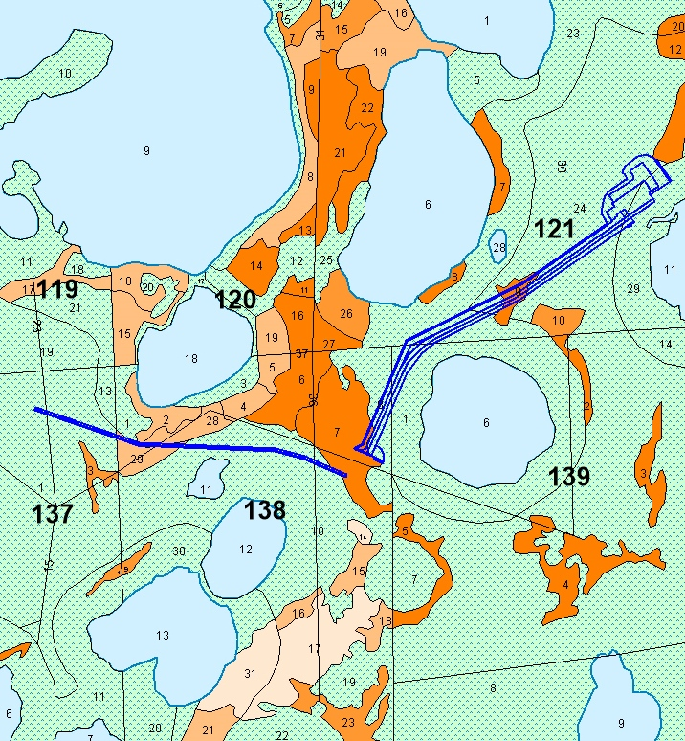

Схема расположения и границы лесного участка

Лесничество: Кондинское

Участковое лесничество: Болчаровское

Урочище: Болчаровское

Площадь - 49,8188 га

Масштаб 1:10000

Контур 1

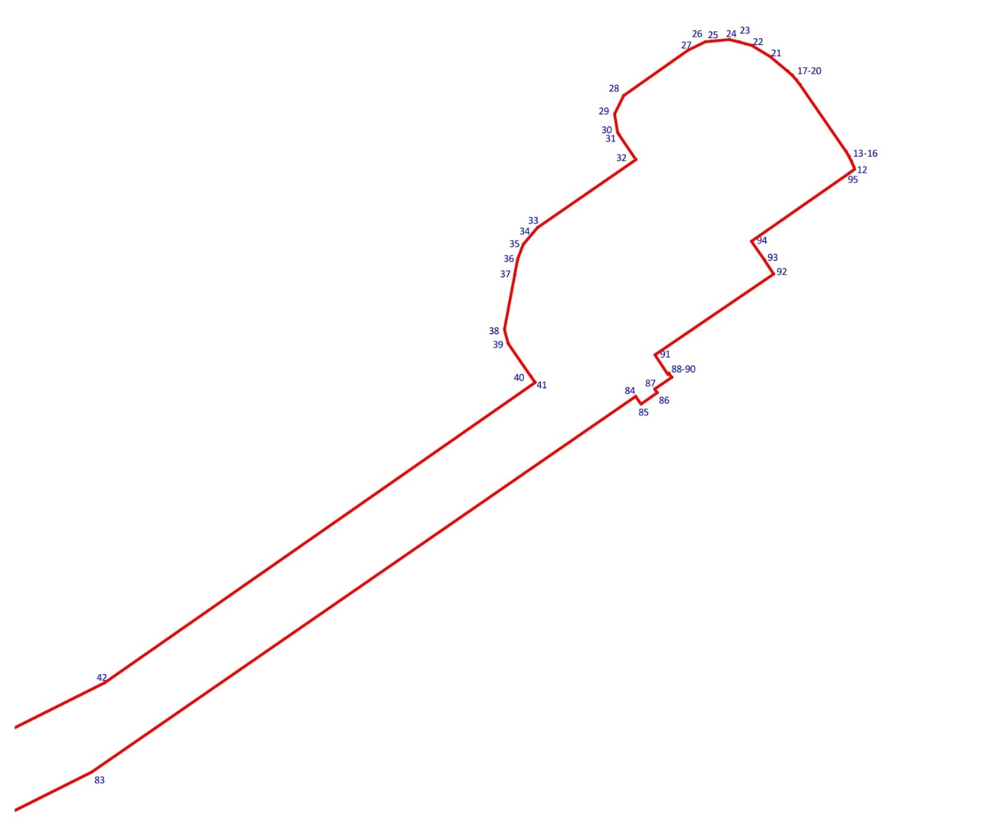

Контур 2

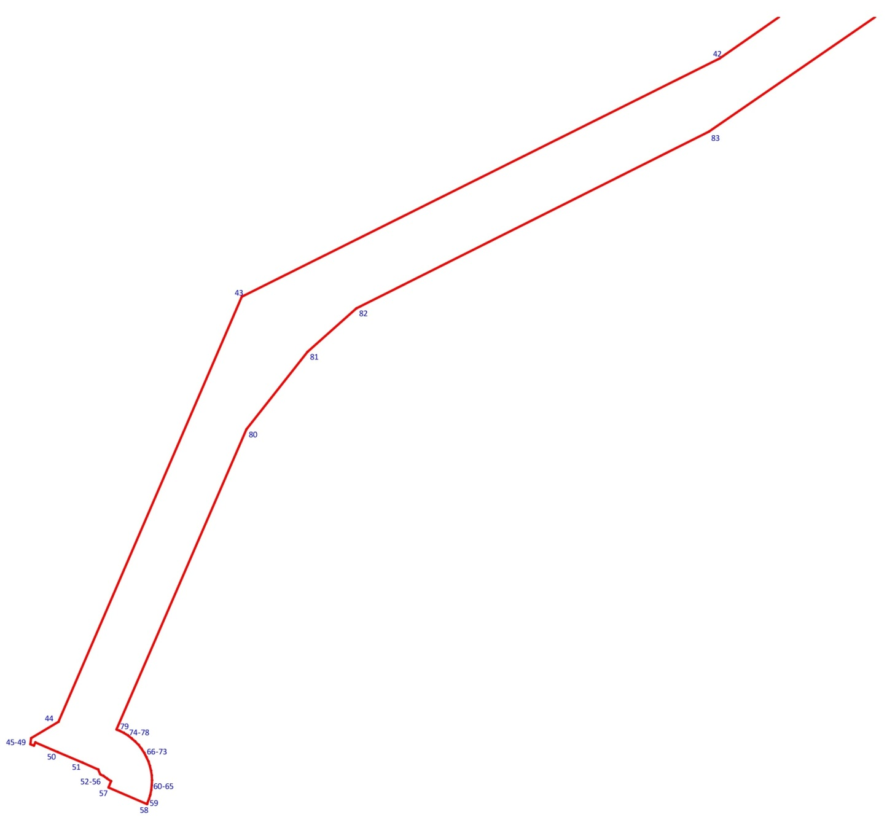

Контур 3

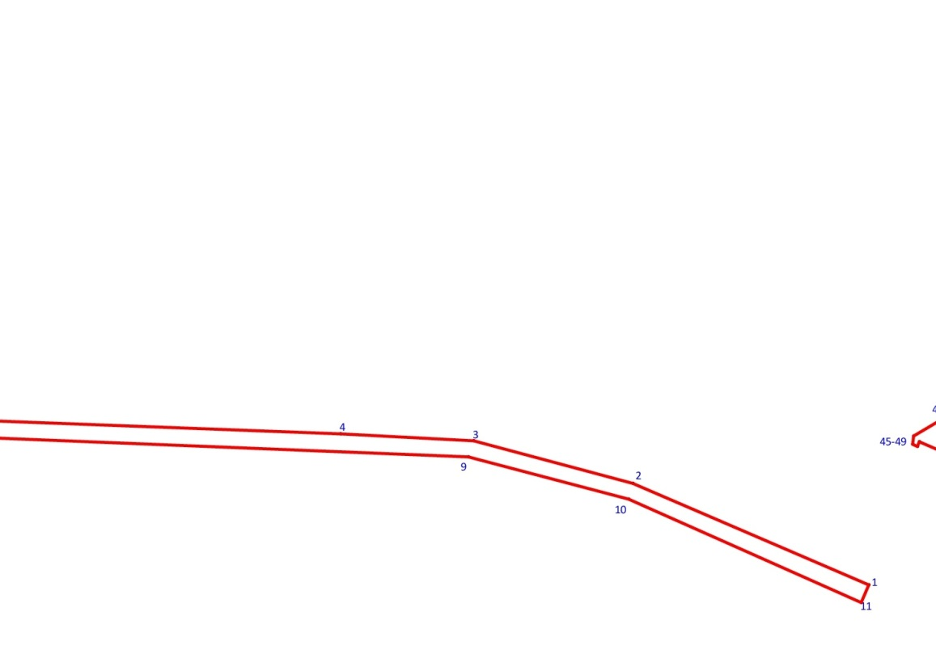

Контур 4

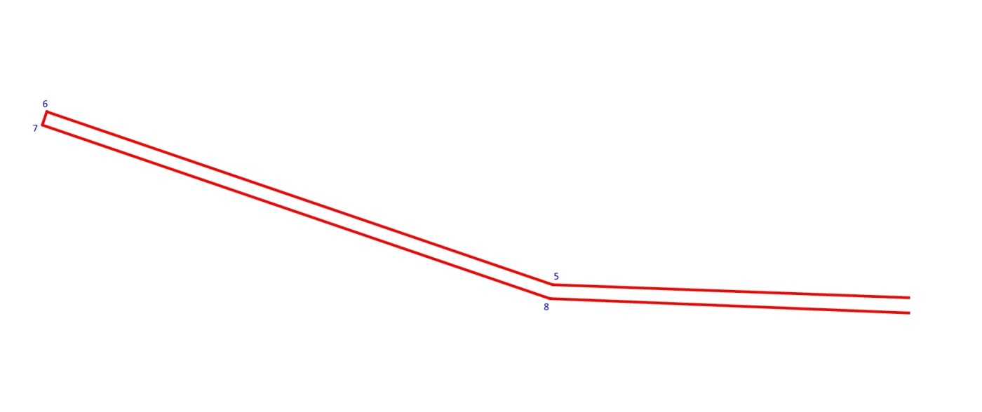

Таблица 9

Координаты характерных точек земельных участков

|  |  |  |  |  |  |
| --- | --- | --- | --- | --- | --- |
| Точка | Ориентир | Румбы | Длина | X | Y |
|  | | | | | |
| 1 | 2 | СЗ: 66° 43,0' | 344,66 | 880 164,75 | 2 671 174,28 |
| 2 | 3 | СЗ: 74° 58,2' | 220,84 | 880 300,99 | 2 670 857,69 |
| 3 | 4 | СЗ: 87° 0,7' | 178,74 | 880 358,26 | 2 670 644,41 |
| 4 | 5 | СЗ: 87° 52,8' | 848,48 | 880 367,58 | 2 670 465,91 |
| 5 | 6 | СЗ: 71° 9,6' | 817,76 | 880 398,96 | 2 669 618,01 |
| 6 | 7 | ЮЗ: 18° 52,8' | 21,60 | 880 663,04 | 2 668 844,06 |
| 7 | 8 | ЮВ: 71° 10,2' | 820,70 | 880 642,60 | 2 668 837,07 |
| 8 | 9 | ЮВ: 87° 42,1' | 1 023,99 | 880 377,72 | 2 669 613,85 |
| 9 | 10 | ЮВ: 75° 13,8' | 222,57 | 880 336,65 | 2 670 637,02 |
| 10 | 11 | ЮВ: 65° 59,7' | 341,36 | 880 279,91 | 2 670 852,24 |
| 11 | 1 | СВ: 23° 16,6' | 25,81 | 880 141,04 | 2 671 164,08 |
|  | | | | | |
| 12 | 13 | СЗ: 16° 11,4' | 3,55 | 882 358,74 | 2 673 596,93 |
| 13 | 14 | СЗ: 21° 4,3' | 8,59 | 882 362,15 | 2 673 595,94 |
| 14 | 15 | СЗ: 26° 3,5' | 8,60 | 882 370,17 | 2 673 592,85 |
| 15 | 16 | СЗ: 30° 53,0' | 8,61 | 882 377,90 | 2 673 589,07 |
| 16 | 17 | СЗ: 34° 37,4' | 120,75 | 882 385,29 | 2 673 584,65 |
| 17 | 18 | СЗ: 37° 17,7' | 9,18 | 882 484,66 | 2 673 516,04 |
| 18 | 19 | СЗ: 42° 2,8' | 9,20 | 882 491,96 | 2 673 510,48 |
| 19 | 20 | СЗ: 46° 51,2' | 9,18 | 882 498,79 | 2 673 504,32 |
| 20 | 21 | СЗ: 50° 28,5' | 33,50 | 882 505,07 | 2 673 497,62 |
| 21 | 22 | СЗ: 58° 46,3' | 31,63 | 882 526,39 | 2 673 471,78 |
| 22 | 23 | СЗ: 74° 52,7' | 19,70 | 882 542,79 | 2 673 444,73 |
| 23 | 24 | СЗ: 74° 52,6' | 15,60 | 882 547,93 | 2 673 425,71 |
| 24 | 25 | ЮЗ: 84° 12,3' | 27,63 | 882 552,00 | 2 673 410,65 |
| 25 | 26 | ЮЗ: 84° 13,6' | 8,25 | 882 549,21 | 2 673 383,16 |
| 26 | 27 | ЮЗ: 64° 26,0' | 27,99 | 882 548,38 | 2 673 374,95 |
| 27 | 28 | ЮЗ: 54° 50,6' | 117,76 | 882 536,30 | 2 673 349,70 |
| 28 | 29 | ЮЗ: 25° 31,5' | 30,56 | 882 468,49 | 2 673 253,42 |
| 29 | 30 | ЮВ: 8° 48,7' | 27,81 | 882 440,91 | 2 673 240,25 |
| 30 | 31 | ЮВ: 34° 30,1' | 3,92 | 882 413,43 | 2 673 244,51 |
| 31 | 32 | ЮВ: 34° 30,6' | 44,59 | 882 410,20 | 2 673 246,73 |
| 32 | 33 | ЮЗ: 55° 22,8' | 178,36 | 882 373,46 | 2 673 271,99 |
| 33 | 34 | ЮЗ: 40° 3,6' | 10,92 | 882 272,13 | 2 673 125,21 |
| 34 | 35 | ЮЗ: 40° 3,4' | 21,58 | 882 263,77 | 2 673 118,18 |
| 35 | 36 | ЮЗ: 20° 45,6' | 23,92 | 882 247,25 | 2 673 104,29 |
| 36 | 37 | ЮЗ: 10° 40,9' | 23,25 | 882 224,88 | 2 673 095,81 |
| 37 | 38 | ЮЗ: 10° 41,0' | 82,81 | 882 202,03 | 2 673 091,50 |
| 38 | 39 | ЮВ: 14° 39,1' | 21,43 | 882 120,66 | 2 673 076,15 |
| 39 | 40 | ЮВ: 34° 49,8' | 59,63 | 882 099,93 | 2 673 081,57 |
| 40 | 41 | ЮВ: 34° 51,8' | 10,97 | 882 050,98 | 2 673 115,63 |
| 41 | 42 | ЮЗ: 55° 6,6' | 781,02 | 882 041,98 | 2 673 121,90 |
| 42 | 43 | ЮЗ: 63° 30,2' | 966,77 | 881 595,23 | 2 672 481,27 |
| 43 | 44 | ЮЗ: 23° 18,8' | 838,26 | 881 163,92 | 2 671 616,04 |
| 44 | 45 | ЮЗ: 59° 23,7' | 57,77 | 880 394,10 | 2 671 284,30 |
| 45 | 46 | ЮЗ: 6° 11,9' | 11,21 | 880 364,69 | 2 671 234,58 |
| 46 | 47 | ЮВ: 90° 0,0' | 0,02 | 880 353,55 | 2 671 233,37 |
| 47 | 48 | ЮВ: 66° 54,7' | 6,78 | 880 353,55 | 2 671 233,39 |
| 48 | 49 | СВ: 23° 50,8' | 6,51 | 880 350,89 | 2 671 239,63 |
| 49 | 50 | ЮВ: 66° 45,4' | 43,76 | 880 356,84 | 2 671 242,26 |
| 50 | 51 | ЮВ: 66° 45,2' | 48,60 | 880 339,57 | 2 671 282,47 |
| 51 | 52 | ЮВ: 66° 45,1' | 31,69 | 880 320,39 | 2 671 327,12 |
| 52 | 53 | ЮВ: 22° 1,5' | 9,55 | 880 307,88 | 2 671 356,24 |
| 53 | 54 | ЮВ: 66° 19,0' | 6,05 | 880 299,03 | 2 671 359,82 |
| 54 | 55 | ЮВ: 54° 5,9' | 8,05 | 880 296,60 | 2 671 365,36 |
| 55 | 56 | ЮВ: 54° 49,6' | 9,32 | 880 291,88 | 2 671 371,88 |
| 56 | 57 | ЮЗ: 23° 19,0' | 12,08 | 880 286,51 | 2 671 379,50 |
| 57 | 58 | ЮВ: 66° 38,2' | 75,93 | 880 275,42 | 2 671 374,72 |
| 58 | 59 | СВ: 27° 13,0' | 0,79 | 880 245,31 | 2 671 444,42 |
| 59 | 60 | СВ: 21° 34,9' | 8,70 | 880 246,01 | 2 671 444,78 |
| 60 | 61 | СВ: 16° 31,0' | 6,33 | 880 254,10 | 2 671 447,98 |
| 61 | 62 | СВ: 16° 36,4' | 2,38 | 880 260,17 | 2 671 449,78 |
| 62 | 63 | СВ: 11° 34,8' | 8,72 | 880 262,45 | 2 671 450,46 |
| 63 | 64 | СВ: 6° 35,7' | 8,71 | 880 270,99 | 2 671 452,21 |
| 64 | 65 | СВ: 1° 34,7' | 8,71 | 880 279,64 | 2 671 453,21 |
| 65 | 66 | СЗ: 3° 21,5' | 8,70 | 880 288,35 | 2 671 453,45 |
| 66 | 67 | СЗ: 8° 22,9' | 8,71 | 880 297,04 | 2 671 452,94 |
| 67 | 68 | СЗ: 13° 24,8' | 8,71 | 880 305,66 | 2 671 451,67 |
| 68 | 69 | СЗ: 18° 23,6' | 8,72 | 880 314,13 | 2 671 449,65 |
| 69 | 70 | СЗ: 23° 19,7' | 8,71 | 880 322,40 | 2 671 446,90 |
| 70 | 71 | СЗ: 28° 23,4' | 8,71 | 880 330,40 | 2 671 443,45 |
| 71 | 72 | СЗ: 33° 20,6' | 8,71 | 880 338,06 | 2 671 439,31 |
| 72 | 73 | СЗ: 38° 19,9' | 8,71 | 880 345,34 | 2 671 434,52 |
| 73 | 74 | СЗ: 43° 19,6' | 8,72 | 880 352,17 | 2 671 429,12 |
| 74 | 75 | СЗ: 48° 21,0' | 8,71 | 880 358,51 | 2 671 423,14 |
| 75 | 76 | СЗ: 53° 18,9' | 8,70 | 880 364,30 | 2 671 416,63 |
| 76 | 77 | СЗ: 58° 18,9' | 8,72 | 880 369,50 | 2 671 409,65 |
| 77 | 78 | СЗ: 63° 19,0' | 8,71 | 880 374,08 | 2 671 402,23 |
| 78 | 79 | СЗ: 68° 15,4' | 5,53 | 880 377,99 | 2 671 394,45 |
| 79 | 80 | СВ: 23° 22,3' | 592,37 | 880 380,04 | 2 671 389,31 |
| 80 | 81 | СВ: 38° 22,1' | 178,36 | 880 923,81 | 2 671 624,30 |
| 81 | 82 | СВ: 48° 22,5' | 118,54 | 881 063,65 | 2 671 735,01 |
| 82 | 83 | СВ: 63° 21,2' | 713,93 | 881 142,39 | 2 671 823,62 |
| 83 | 84 | СВ: 55° 23,9' | 983,82 | 881 462,58 | 2 672 461,72 |
| 84 | 85 | ЮВ: 34° 33,1' | 13,84 | 882 021,27 | 2 673 271,52 |
| 85 | 86 | СВ: 55° 26,1' | 29,44 | 882 009,87 | 2 673 279,37 |
| 86 | 87 | СЗ: 34° 34,7' | 6,80 | 882 026,57 | 2 673 303,61 |
| 87 | 88 | СВ: 55° 26,0' | 30,65 | 882 032,17 | 2 673 299,75 |
| 88 | 89 | СЗ: 34° 32,8' | 7,05 | 882 049,56 | 2 673 324,99 |
| 89 | 90 | ЮЗ: 55° 59,9' | 2,04 | 882 055,37 | 2 673 320,99 |
| 90 | 91 | СЗ: 34° 1,9' | 34,45 | 882 054,23 | 2 673 319,30 |
| 91 | 92 | СВ: 55° 44,5' | 213,79 | 882 082,78 | 2 673 300,02 |
| 92 | 93 | СЗ: 33° 14,7' | 24,95 | 882 203,13 | 2 673 476,72 |
| 93 | 94 | СЗ: 34° 55,5' | 33,83 | 882 224,00 | 2 673 463,04 |
| 94 | 95 | СВ: 55° 4,6' | 177,04 | 882 251,74 | 2 673 443,67 |
| 95 | 12 | СВ: 55° 6,2' | 9,88 | 882 353,09 | 2 673 588,83 |

2.2. Основная часть проекта межевания территории

2.2.1. Графическая часть

Чертеж межевания территории для размещения линейных объектов. Лист 1

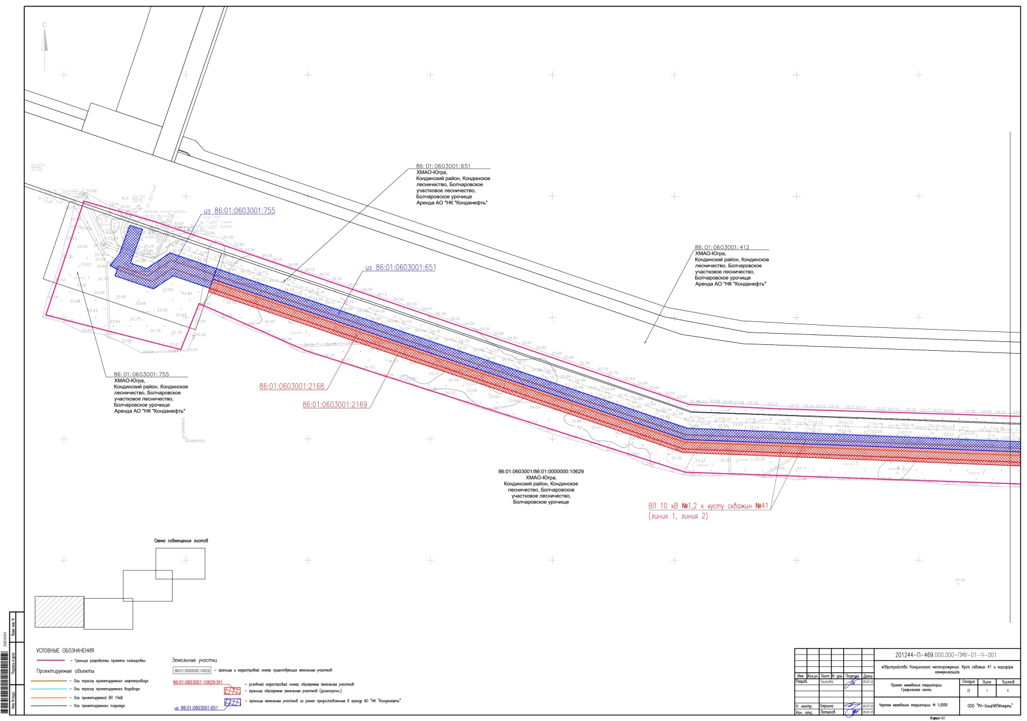

Чертеж межевания территории для размещения линейных объектов. Лист 2

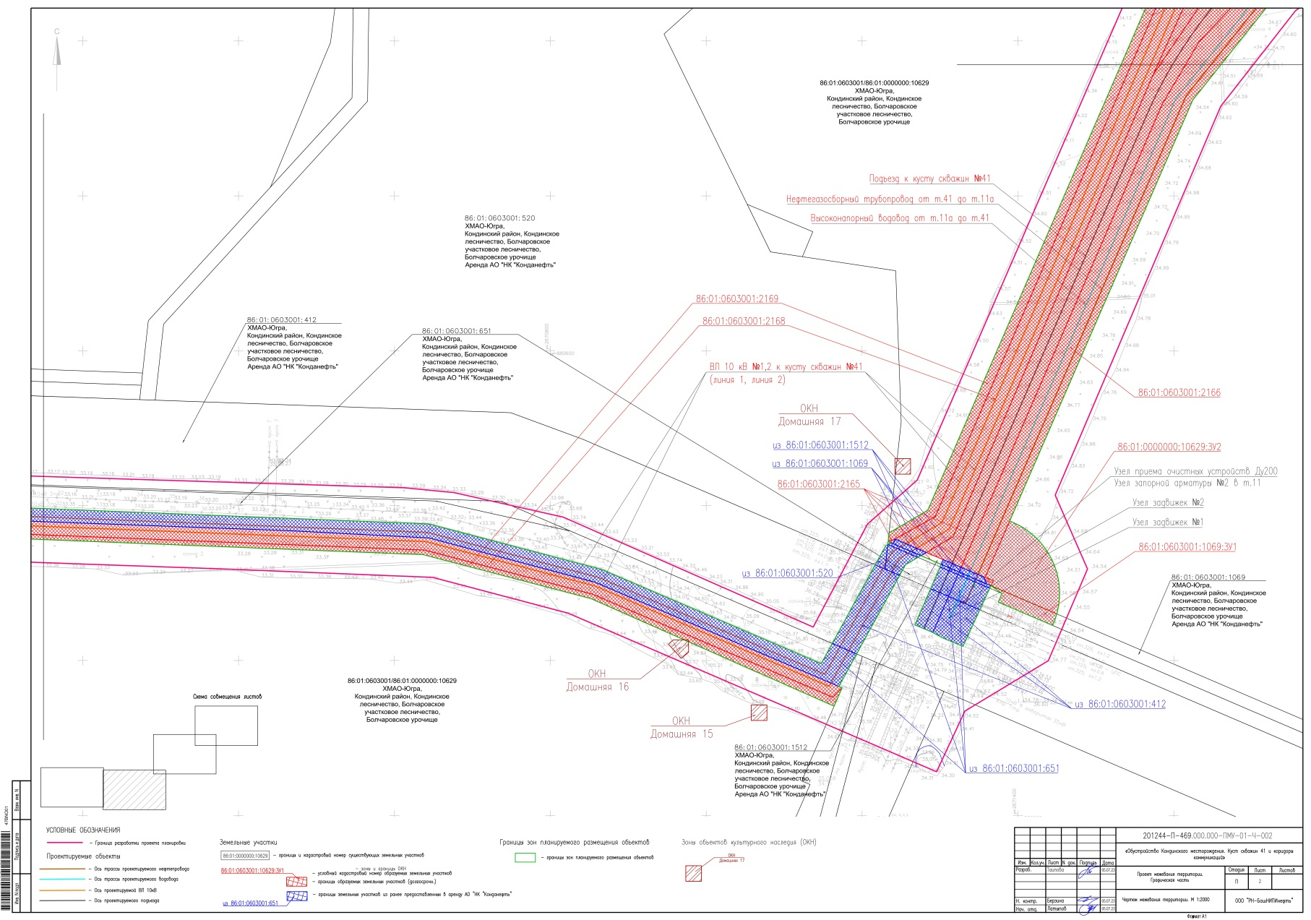

Чертеж межевания территории для размещения линейных объектов. Лист 3

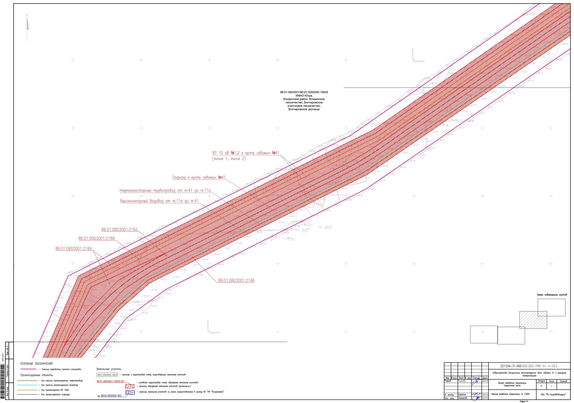

Чертеж межевания территории для размещения линейных объектов. Лист 4

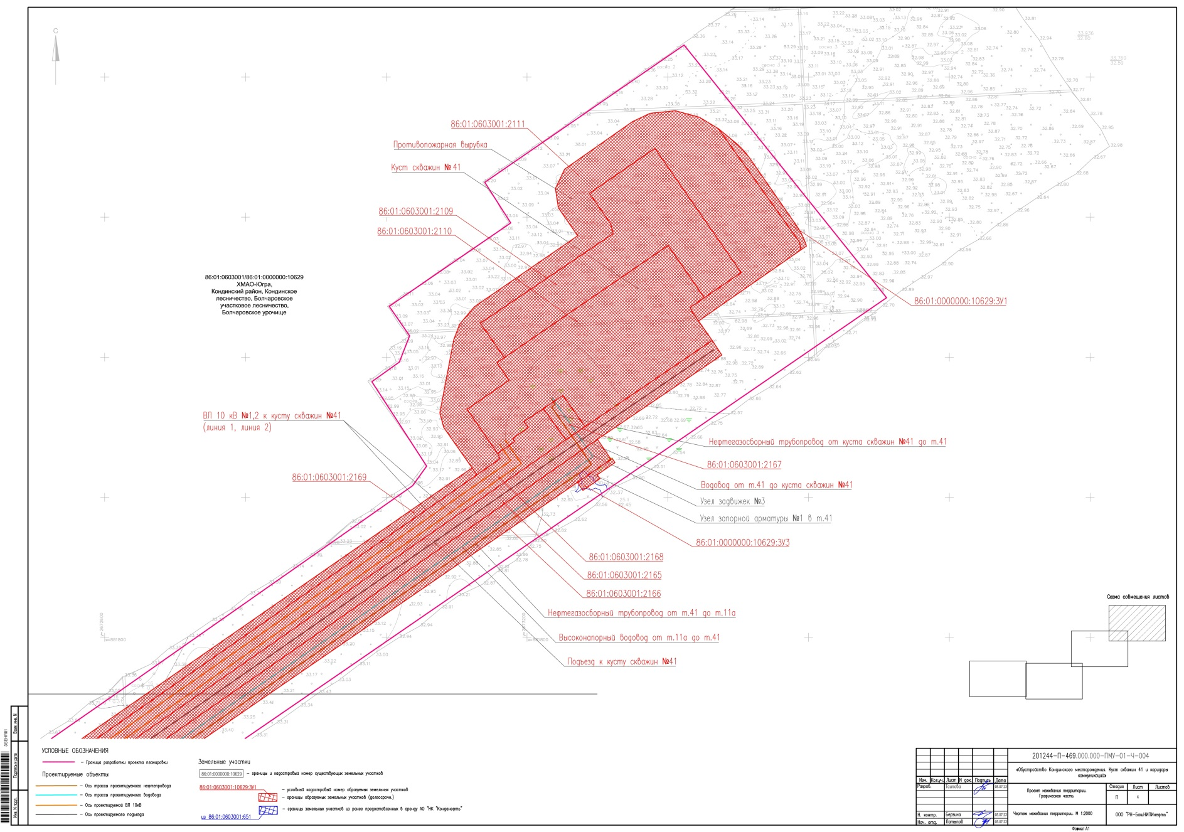

## 2.2.2. Обоснование определения местоположения границ образуемого земельного участка с учетом соблюдения требований к образуемым земельным участкам, в том числе требований к предельным (минимальным и (или) максимальным) размерам земельных участков

Материалы по обоснованию проекта межевания (согласовываемая часть документации) территории: «Обустройство Кондинского месторождения. Куст скважин 41 и коридоры коммуникаций» разработана по заказу акционерного общества «Нефтяная компания «Конданефть» с целью обеспечения устойчивого развития территории, выделения элементов планировочной структуры, установления границ земельных участков, на которых расположены объекты капитального строительства и границ земельных участков, предназначенных для строительства и размещения линейных объектов.

Документация разработана на основании задания на проектирование. Расположение на землях лесного фонда обусловлено строительством объектов нефтедобычи.

Основным критерием выбора проектируемых трасс служили минимизация ущерба окружающей природной среде, обеспечение высокой эксплуатационной надежности, обеспечение безопасных нормативных расстояний от объектов площадки куста скважин. Трассы расположены вдали от объектов инфраструктуры, опасных участков по трассе нет.

При выбope трасс использовались материалы полевых инженерно-геологических изысканий, выполненные обществом с ограниченной ответственностью «РН-БашНИПИнефть», учитывались инженерно-геологические условия района строительства, сложившаяся транспортная схема, применяемые методы производства строительно-монтажных работ, наличие существующих коридоров коммуникаций.

Документация по планировке территории разработана с учетом следующих документов территориального планирования и градостроительного зонирования:

Схема территориального планирования Ханты-Мансийского автономного округа-Югры;

Схема территориального планирования Кондинского района;

Правила землепользования и застройки межселенных территорий Кондинского района ХМАО – Югры.

## 2.2.3. Обоснование способа образования земельного участка

Общая площадь образуемых земельных участков, необходимых для строительства и размещения проектируемого объекта, составляет 56,0872 га (в том числе из ранее предоставленных в аренду акционерному обществу «Нефтяная компания «Конданефть» - 6,2684 га).

Образуемые земельные участки должны обеспечить:

возможность полноценной реализации права собственности на объект недвижимого имущества, для которого формируется земельный участок, включая возможность полноценного использования этого имущества в соответствии с тем назначением, и теми эксплуатационными качествами, которые присущи этому имуществу на момент межевания;

возможность долгосрочного использования земельного участка (в случае образования такового), предполагающая, в том числе, возможность многовариантного пространственного развития недвижимости в соответствии с правилами землепользования и застройки, градостроительными нормативами;

структура землепользования в пределах территории межевания, сформированная в результате межевания, должна обеспечить условия для наиболее эффективного использования и развития этой территории.

Формируемые земельные участки под строительство и эксплуатацию объекта «Обустройство Кондинского месторождения. Куст скважин 41 и коридоры коммуникаций», образуются:

из земель запаса путем раздела земельных участков, с сохранением исходных земельных участков в измененных границах - нет;

из земель гослесфонда путем раздела земельных участков с кадастровыми номерами 86:01:0000000:10629 с сохранением исходных земельных участков в измененных границах;

из земель гослесфонда без изменения границ земельных участков с кадастровыми номерами 86:01:0603001:2109; 86:01:0603001:2110; 86:01:0603001:2111; 86:01:0603001:2165; 86:01:0603001:2166; 86:01:0603001:2167; 86:01:0603001:2168; 86:01:0603001:2169; 86:01:0603001:1069;

из земель промышленности, энергетики, транспорта, связи, радиовещания, телевидения, информатики, земель для обеспечения космической деятельности, земель обороны, безопасности и земель иного специального назначения с кадастровыми номерами с сохранением исходных земельных участков в измененных границах - нет;

из ранее предоставленных в аренду акционерному обществу «Нефтяная компания «Конданефть».

Земли находятся в границах Ханты-Мансийский автономный округ – Югра, Кондинский район, Кондинское лесничество, Болчаровское участковое лесничество, Болчаровское урочище.

## 2.2.4. Обоснование определения размеров образуемого земельного участка

Земельные участки образованы исходя из нормативных требований к ширине полос отвода для соответствующих линейных объектов (СН 452-73 Нормы отвода земель для магистральных трубопроводов; СП 284.1325800.2016 Трубопроводы промысловые для нефти и газа).

## 2.2.5. Обоснование определения границ публичного сервитута, подлежащего установлению в соответствии с законодательством Российской Федерации

Не требуется.